CShop电脑商城需求规格说明书
CShop SRS
编号：CShop-SRS
版本 1.2
目录
1、概述 2
1.1 编写目的 2
1.2系统目标 2
2、需求说明 3
2.1顾客/会员 3
2.1.1 会员被动登录 3
2.1.2 会员自动登录 6
2.1.3会员注册 8
2.1.4个人信息 10
2.1.5交易查询 17
2.1.6退出登录 19
2.1.7找回密码 21
2.2商品展示 23
2.2.1商品浏览 23
2.2.2商品详情查看 26
2.2.3商品搜索 30
2.2.4商品高级搜索 32
2.2.5商品评论 35
2.3购买流程 38
2.3.1购物车管理 38
2.3.2结账管理 44
2.3.3收藏夹管理 47
2.3.4我的订单 52
2.4商品目录管理（后台） 56
2.4.1删除目录 56
2.4.2添加目录 58
2.4.3修改目录 60
2.5商品管理（后台） 62
2.5.1删除商品 62
2.5.2添加商品 64
2.5.3修改商品 67
2.5.4管理员登录 69
2.5.5删除商品评论 71
2.5.6查看商品详情 73
2.6订单管理 74
2.7销售量统计 78
2.8会员等级与积分设置管理（后台） 81

1、概述

1.1 编写目的

本文档是我们项目组基于客户对CShop电脑商城的基本需求制定的。文档是为了将客户的需求细化，将项目的功能和要点全部描述出来。本文档的编写是为了使项目的设计、开发、测试的工作能有更明确的方向。同时该文档也会成为客户了解我们开发的CShop电脑商城的一种途径。
1.2系统目标
CShop商城是为了提供一个专门购买笔记本的网上平台。为相应的客户群提供一个较单一的购物商城。也就是，为一些笔记本品牌提供一个稳定安全网上专卖店。
界面要求：人机见面友好，界面布置整洁明了。各功能模块有规律排序，信息通过分级目录展示。关键功能通过鼠标按键来实现，使任何一个客户都能快速掌握其网站各种操作。
系统性能：能进行各种可能发生的事件进行判断，并给出相应的提示。对于信息输入有明确严格限制，并给出相应的提示。能对前台输入的合法性进行检查，并反映其检查信息。
商品展示：为用户提供24小时不关门的商品展示服务。并能实时更新其商品信息。
网站通过各种分类将产品详细信息展示。
销售服务：提供自助式的购物导向，提供购物车和收藏夹方便客户购买收藏所感兴趣的商品。客户能查看自己订单状态，以及其历史的订单信息。提供商品详细信息及其客户评论。
售后服务：保留历史账单，提供商品评论平台。建立积分系统，在网站购物能获得相应的积分，不同积分即便客户能享受不同的折扣比例购买优惠。

2、需求说明
2.1顾客/会员
2.1.1 会员主动登录
用例图：
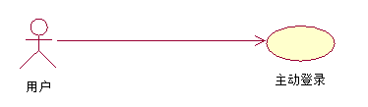
流程图：

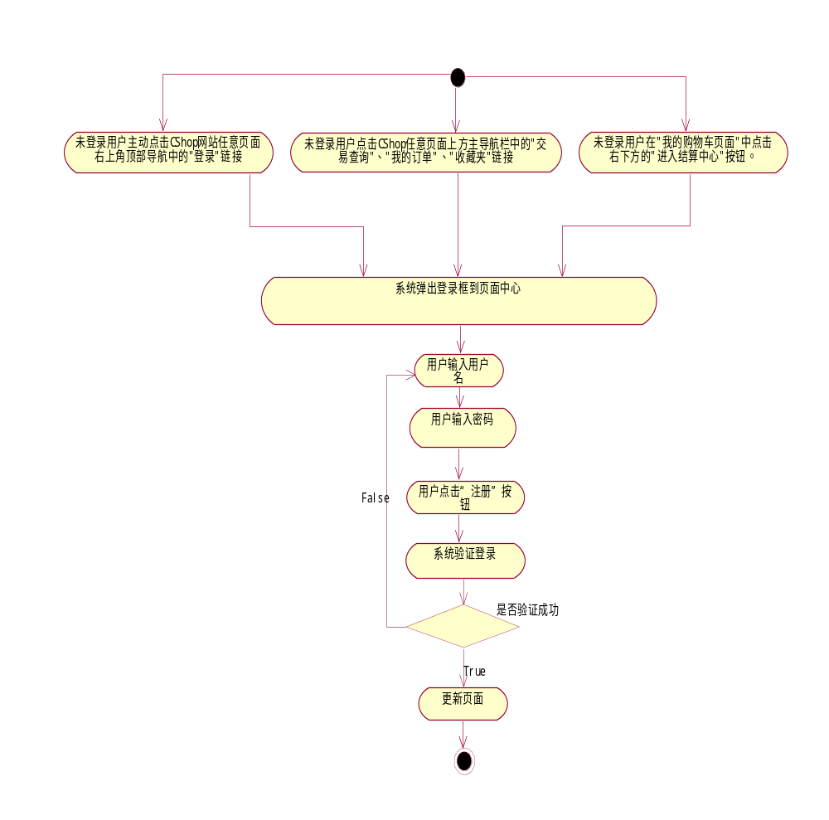
用例规约：
用例名称： | 主动登录CShop网站
用例ID： | 001
角色： | 未登录用户
用例说明： | 访问CShop网站的未登录用户输入用户名和密码登录CShop网站。
前置条件： | 用户访问CShop网站的任意页面且尚处于未登录状态。  触发条件：  - 未登录用户主动点击CShop网站任意页面右上角顶部导航中的“登录”链接；  - 未登录用户点击CShop任意页面上方主导航栏中的“交易查询”、“我的订单”、“收藏夹”链接；  - 未登录用户在“我的购物车页面”中点击右下方的“进入结算中心”按钮。
基本事件流： | 1.未登录用户触发前置条件，系统弹出登录框至当前页面中心（登录框中的用户名输入框获得输入焦点）；  2.用户输入用户名（用户名输入框中提示“请输入注册邮箱”）与密码（密码输入框中提示“请输入密码”，输入的密码以暗文显示）；  3.用户点击登录框下面的登录按钮；  4.系统验证用户输入的用户名与密码是否有效（基本流假定有效）；  5.登录成功，登录框隐藏，系统更新触发“登录”前的页面 。
备选事件流： | - 在基本事件流的任意步骤点击登录框右上角的“X”（关闭图标）或者点击当前页面登录框外的其余部分，登录框消失，返回触发登录前的页面，用户仍处于未登录状态。  - 在基本事件流的任意步骤点击登录框“登录”按钮右侧的“点击注册”按钮，登录框隐藏，在页面同一位置弹出注册框。  - 在基本事件流的任意步骤点击登录框中“注册”按钮右侧的“忘记密码？”链接，在新窗口中打开“找回密码页面”。  - 在基本事件流的任意步骤中勾选“登录”按钮下方的“记住我7天”单选框，登录成功则系统将用户信息存入浏览器cookies中并设置有效期为7天。  - 在基本事件流步骤4中，用户未输入用户名，用户名输入框获得输入焦点并在其右方以红色字体显示提示信息：“请输入用户名！”。  - 在基本事件流步骤4中，用户未输入密码，密码输入框获得输入焦点并在其右方以红色字体显示提示信息：“请输入密码！”。  - 在基本事件流步骤4中，用户未输入用户名和密码，用户名输入框获得输入焦点。  - 在基本事件流步骤4中，用户已输入用户名和密码，系统验证用户名非已注册用户名，用户名输入框获得输入焦点并在其右方以红色字体显示提示信息：“当前用户名不存在，请重新输入！”，密码输入框不清空。  - 在基本事件流步骤4中，用户已输入用户名和密码，系统验证用户名存在但是用户名与对应密码不匹配，密码输入框清空，获得输入焦点并在其右方显示提示信息：“密码不正确！”。
后置条件： | 用户由未登录状态转为登录状态，页面右上角顶部导航中“登录”及“注册”链接隐藏，显示会员昵称和会员级别。
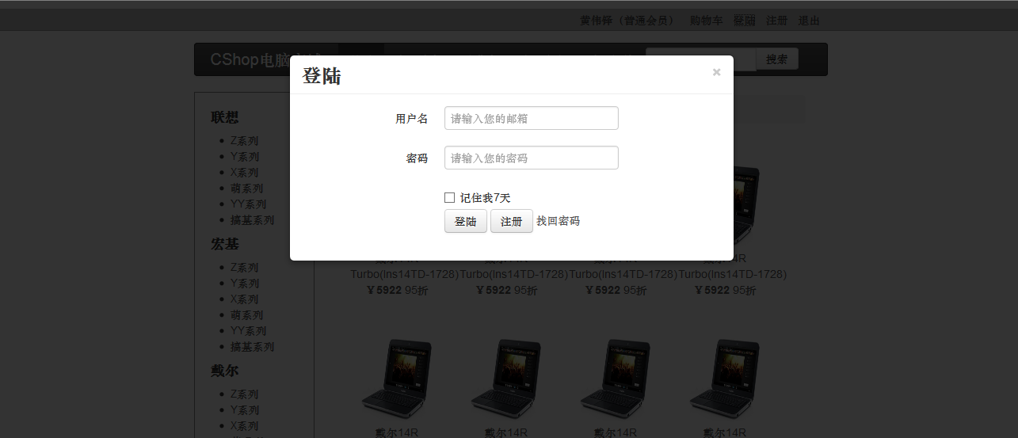

2.1.2 会员自动登录
用例图：

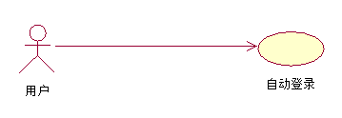
流程图：

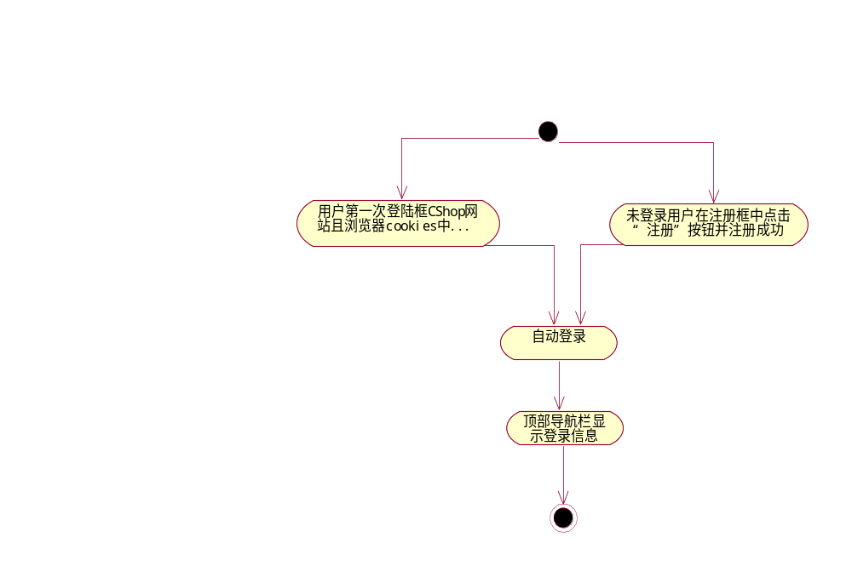

用例规约：
用例名称： | 自动登录CShop网站
用例ID： | 002
角色： | 未登录用户
用例说明： | 访问CShop网站的未登录用户无需输入用户名和密码自动登录。
前置条件： | 用户将要访问CShop网站的任意页面，用户信息保存在cookies中或session中。  触发条件：  - 未登录用户访问CShop网站任意页面，浏览器cookies中保存有有效用户信息；  - 未登录用户在注册框点击“注册”按钮且注册成功。
基本事件流： | - 未登录用户触发前置条件；  - 系统验证并自动登录（本基本事件流假定验证成功）。
备选事件流：
后置条件： | 用户进入页面为已登录状态，页面右上角顶部导航中“登录”及“注册”链接隐藏，显示会员昵称和会员级别。

2.1.3会员注册
用例图：
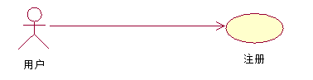

流程图：

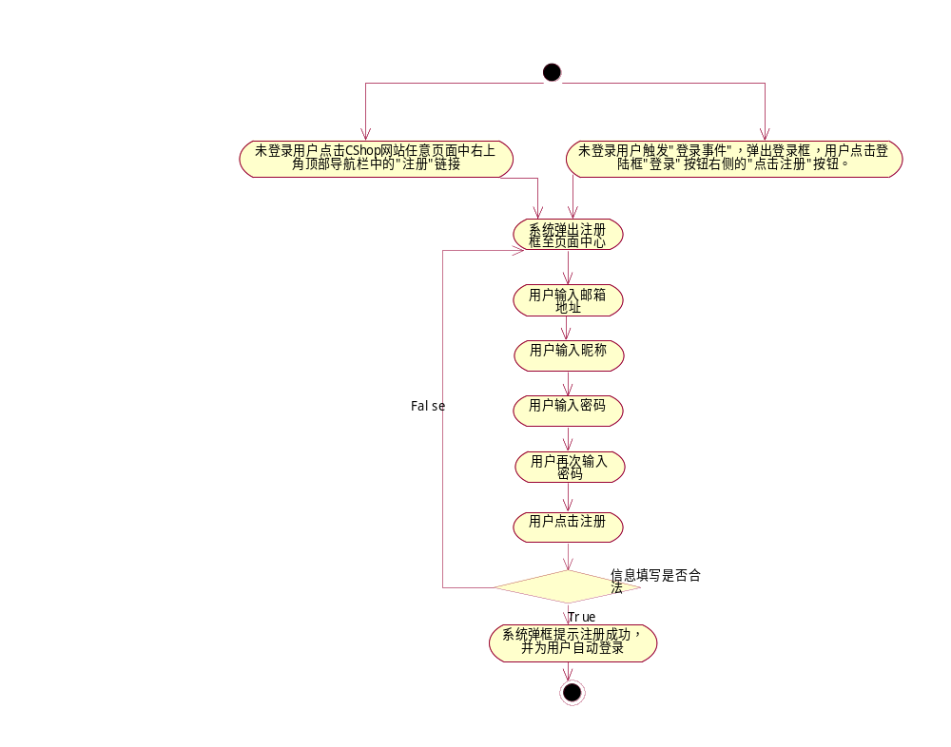

用例规约：
用例名称： | 注册CShop网站会员
用例ID： | 003
角色： | 未登录用户
用例说明： | 未登录用户填写相关信息申请成为CShop网站会员
前置条件： | - 未登录用户点击CShop网站任意页面中右上角顶部导航栏中的“注册”链接；  - 未登录用户触发“登录事件”，弹出登录框，用户点击登录框“登录”按钮右侧的“点击注册”按钮。
基本事件流： | - 未登录用户触发前置条件，系统弹出注册框至当前页面中心（注册框中的邮箱输入框获得输入焦点）；  - 用户输入邮箱地址（邮箱输入框中提示“请输入您的邮箱”，其左侧显示红色“*”号意为必填项，其右侧显示提示信息“输入的邮箱将作为登录用户名”）；  - 邮箱输入框失去输入焦点，系统验证输入邮箱是否有效（本基本事件流假定有效，邮箱输入框右侧显示“√”图标）；  - 用户输入昵称（昵称输入框中提示“请输入您的昵称”，其左侧无红色“*”号意为选填，其右侧显示提示信息：“ 请输入4-16位字符，支持数字、中文、英文、“-”和“_” ”。若昵称未填写，则注册后以注册邮箱作为昵称）；  - 昵称输入框失去输入焦点，系统验证输入昵称是否有效（本基本事件流假定有效，昵称输入框右侧显示“√”图标）；  - 用户输入密码（密码输入框中提示“请输入您的密码”，其左侧显示红色“*”号意为必填项，其右侧显示提示信息：“请输入6-16位数字、英文、“-”和“_”，注意区分字母大小写”，输入密码以暗文显示）；  - 密码输入框失去输入焦点，系统验证密码是否有效（本基本事件流假定有效，密码输入框右侧显示“√”图标）；  - 用户输入确认密码（确认密码框中提示“请再次输入您的密码”，其左侧显示红色“*”号意为必填项，输入密码以暗文显示）  - 确认密码输入框失去焦点，系统验证两次输入密码是否相同（本基本事件流假定相同，确认密码输入框右侧显示“√”图标）；  - 用户点击确认密码输入框下方的“注册”按钮；  - 注册成功，弹框提示“注册成功！”，注册框消失，系统更新触发“注册”前的页面。
备选事件流 | - 在基本事件流的任意步骤点击注册框右上角的“X”（关闭图标），注册框消失，返回触发注册前的页面，用户仍处于未登录状态。  - 在基本事件流步骤3中，系统验证邮箱地址为空，其右侧显示“X”（错误图标）和红色提示信息：“请输入邮箱地址！”。  - 在基本事件流步骤3中，系统验证邮箱地址不为空，但是不是有效的邮箱地址格式，邮箱输入框右侧显示“X”（错误图标）和红色提示信息：“请输入正确的邮箱地址！”。  - 在基本事件流步骤5中，系统验证昵称不为空，但是不符合昵称命名规则，昵称输入框右侧显示“X”（错误图标）和红色提示信息：“您的昵称不符合规则，请输入4-16位字符，支持中文、英文、“-”和“_””。  - 在基本事件流步骤7中，系统验证输入密码为空，密码输入框右侧显示显示“X”（错误图标）和红色提示信息：“请输入密码！”。  - 在基本事件流步骤7中，系统验证输入密码不为空，但是不符合密码的输入规则，密码输入框右侧显示显示“X”（错误图标）和红色提示信息：“密码格式有误！请输入6-16位数字、字母或常用符号，注意区分字母大小写！”。  - 在基本事件流步骤9中，系统验证确认密码为空，确认密码输入框右侧显示显示“X”（错误图标）和红色提示信息：“请再次输入密码！”。  - 在基本事件流步骤9中，系统验证确认密码不为空，但是两次输入密码不一致，密码输入框右侧显示“X”（错误图标）和红色提示信息：“两次输入密码不一致！”。  - 在基本事件流步骤10中，系统验证所有信息填写符合规范，“注册”按钮为有效（即可被点击状态），否则为disabled状态。
后置条件： | 会员注册成功，相关信息写入数据库和session中，注册框消失，系统返回触发“注册”前页面并自动登录，页面右上角顶部导航栏“登录”及“注册”链接隐藏，同时显示用户昵称和会员等级。
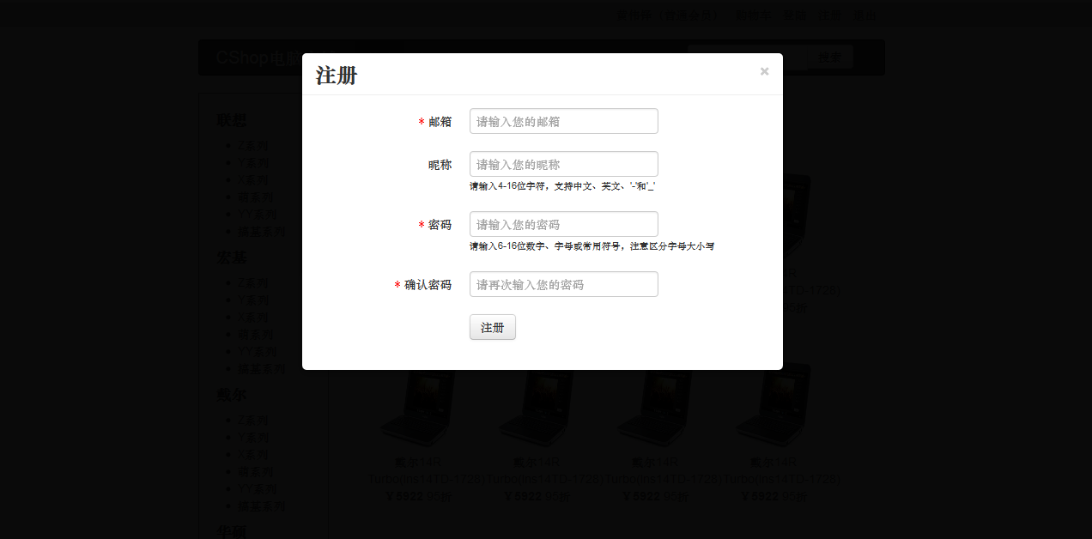

2.1.4个人信息
总提示：这里面的所有用例的每一个操作都要验证用户是否登录，入未登录则弹出登录框（细节参见登录用例）
总用例图：
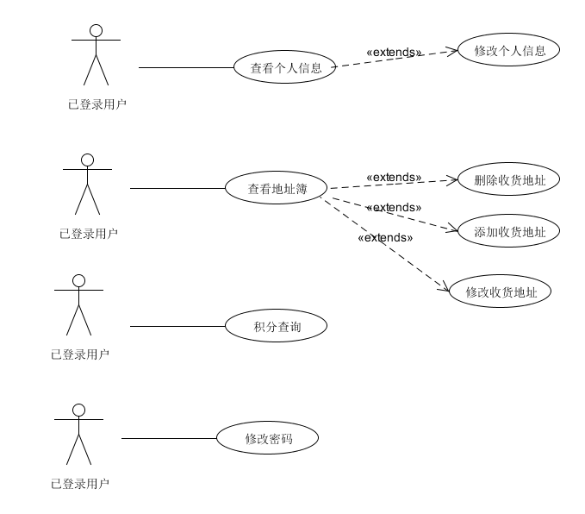

用例图：
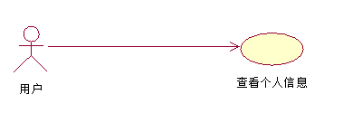
用例规约：
用例名称： | 查看个人信息
用例ID： | 004
角色： | 已登录用户
用例说明： | 登录后的用户用来查看自己的个人信息
前置条件： | 用户已经登录
基本事件流： | - 点击顶部导航栏中的用户名超链接（登录前“登录”超链接为登录,登录后才会变成用户名）  - 直接跳转到个人信息页面  （注释：个人信息页面由个人信息，地址簿，积分查询，修改密码四个子页面，他们之间呈切换关系，详情见原型或下面截图。）  显示个人信息子页面，居中显示用户名与昵称，右上角有修改按钮，
其它事件流： | 1.用户在注册时没有昵称，则昵称为他自己的邮箱
异常事件流：
后置条件： | 无

用例图：
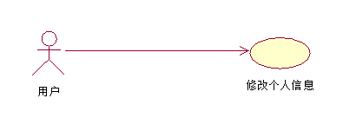
用例规约：
用例名称： | 修改个人信息
用例ID： | 005
角色： | 已登录用户
用例说明： | 用户可修改自己的昵称
前置条件： | 用户已进入个人信息子页面
基本事件流： | 1用户点击用户子页面中右上角的修改按钮  2昵称从原本的静态文本变成文本框，里面为原昵称。用户名不变。下方居中出现确定与取消按钮  3用户修改昵称  4用户点击确定按钮  5确定和取消按钮消失，昵称变回静态文本，且是新昵称
其它事件流： | 1：第四步时用户点击取消按钮,确定和取消按钮消失，昵称变回静态文本，且为原昵称
异常事件流：
后置条件： | 昵称被修改

用例图：
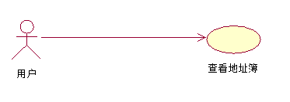
用例规约：
用例名称： | 查看地址簿
用例ID： | 006
角色： | 已登录用户
用例说明： | 用户查看自己所有的收货地址
前置条件： | 用户已登录
基本事件流： | 1点击顶部导航栏中的用户名超链接（登录前“登录”超链接为登录,登录后才会变成用户名）  2打开新的窗口进入个人信息页面（个人信息页面样子详情参看查看个人信息用例）  3点击地址簿标签进入地址簿子页  （标签切换页的样式可参看查看个人信息用例  地址簿子页面显示：  1每条地址簿信息，从左到右，收货人，地址，手机，若地址不是默认地址则有设为默认按钮，（若是默认地址则变成“默认地址”的静态文本），修改按钮，删除按钮。  2无论地址有多少条都直接显示出来  3地址簿子页面底下居中为添加按钮）
其它事件流： | 用户没有设置地址则只显示添加按钮
异常事件流： | 无
后置条件： | 无

用例图：
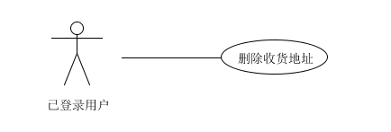
用例规约：
用例名称： | 删除收货地址
用例ID： | 007
角色： | 已登录用户
用例说明： | 用户删除自己的收货地址
前置条件： | 用户已进入地址簿子页面
基本事件流： | 1用户点击所要删除的地址所对应的删除按钮  2弹出确认删除对话框  3用户点击确定按钮  4对话框消失，地址簿页面被刷新，对应地址被删除
其它事件流： | 1用户在第3步点击取消按钮，确认对话框消失，回到地址簿页面，地址簿页面不刷新
异常事件流： | 无
后置条件： | 对应地址被删除

用例图：
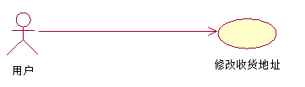
用例规约：
用例名称： | 修改收货地址
用例ID： | 008
角色： | 已登录用户
用例说明： | 用户修改自己的收货地址，或把某个地址设为默认地址
前置条件： | 用户已进入地址簿子页面
基本事件流： | 1用户点击所要修改的地址所对应的修改按钮  2弹出修改地址框  （注释：修改地址弹出框由四个文本输入框组和对应的静态文本如“收货人”等组成，底下有确定和取消按钮，里面分别为原收件人，原地址，原邮编和原手机，每个输入框前都有个星号表明其为必填  ）  3用户修改信息  4用户点击确定按钮  5弹出框关闭，地址被修改
其它事件流： | 1：1用户在第1步时点击地址对应的设为默认按钮  2对应地址变成默认地址，其对应的默认按钮变成默认地址静态文本  原默认地址后面的默认地址静态文本变成设为默认按钮  2：用户在第4步点击取消按钮，弹出框关闭，地址未被修改
异常事件流： | 1：在第三步时4个文本输入框中有输入框为空，  1弹出对话框提示请把所有必填信息填完。  2点确定后回到修改弹出框继续修改
后置条件： | 若有修改则地址信息被修改，若有点击默认地址按钮则，默认地址有变化

用例图：
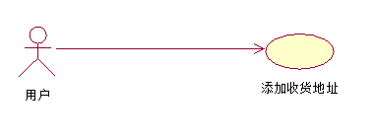
用例规约：
用例名称： | 添加收货地址
用例ID： | 009
角色： | 已登录用户
用例说明： | 用户可以地址簿和结算页面添加地址（结算页面中添加地址的细节参见有关算的用例）
前置条件： | 用户已进入地址簿子页面
基本事件流： | 1用户点击子页面地下的添加按钮  2弹出添加地址框  （注释：修改地址弹出框由四个文本输入框组和对应的静态文本如“收货人”等组成，底下有确定和取消按钮，里面都为空，每个输入框前都有个星号表明其为必填）  3用户添加地址信息  4用户点击确定按钮  5弹出框关闭，新地址被添加
其它事件流： | 1：在第四步时用户点击取消按钮，弹出框关闭，地址未被添加
异常事件流： | 1：在第三步时4个文本输入框中有输入框为空，  1弹出对话框提示请把所有必填信息填完。  2点确定后回到修改弹出框继续添信息
后置条件： | 地址被添加

用例图：
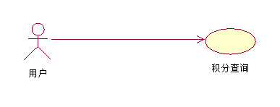
用例规约：
用例名称： | 积分查询
用例ID： | 010
角色： | 已登录用户
用例说明： | 用户查询自己的等级和积分
前置条件： | 用户已登录
基本事件流： | 1点击顶部导航栏中的用户名超链接（登录前“登录”超链接为登录,登录后才会变成用户名）  2打开新的窗口进入个人信息页面（个人信息页面样子详情参看查看个人信息用例）  3点击积分查询标签进入积分查询子页  （标签切换页的样式可参看查看个人信息用例  积分查询子页面显示：  用户积分，用户会员等级，积分规则说明（积分规则内容：消费多少元换取多少分，多少分时为什么等级，各等级的折扣为多少））
其它事件流： | 无
异常事件流： | 无
后置条件： | 无

用例图：
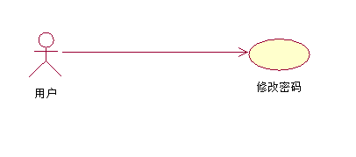
用例规约：
用例名称： | 修改密码
用例ID： | 011
角色： | 已登录用户
用例说明： | 用户修改自己的密码
前置条件： | 用户已登录
基本事件流： | 1点击顶部导航栏中的用户名超链接（登录前“登录”超链接为登录,登录后才会变成用户名）  2打开新的窗口进入个人信息页面（个人信息页面样子详情参看查看个人信息用例）  3点击修改密码标签进入修改密码子页  （标签切换页的样式可参看查看个人信息用例  修改密码子页面显示：  三个文本输入框，分别从上到下可输入原密码，新密码，验证新密码  4 用户输入原密码（密码输入框中提示“请输入您的密码”，其左侧显示红色“*”号意为必填项，其右侧显示提示信息：“请输入6-16位数字、字母或常用符号，注意区分字母大小写”，输入密码以暗文显示）；  5. 系统验证原密码是否有效（本基本事件流假定有效，密码输入框右侧显示“√”图标）；  6. 用户输入新密码（密码输入框中提示“请输入您的密码”，其左侧显示红色“*”号意为必填项，其右侧显示提示信息：“请输入6-16位数字、字母或常用符号，注意区分字母大小写”，输入密码以暗文显示）；  7. 系统验证密码是否有效（本基本事件流假定有效，密码输入框右侧显示“√”图标）；  8. 用户输入确认密码（确认密码框中提示“请再次输入您的密码”，其左侧显示红色“*”号意为必填项，输入密码以暗文显示）  9. 系统验证两次输入密码是否相同（本基本事件流假定相同，确认密码输入框右侧显示“√”图标）；  ）  10用户点击确定按钮，密码修改
其它事件流： | 1：第八步是用户点击取消按钮，密码未被修改
异常事件流： | 1：第四步时用户不输入原密码而点击确定按钮则弹出提示框提醒用户填原密码  2：第五步时系统验证用户输入原密码与用户密码不符合，密码输入框右侧显示用户原密码不符字样，点击确定按钮时，弹出提示框提醒原密码不正确  3：第六步时用户不输入新密码而点击确定按钮则弹出提示框提醒用户填新密码  4：第七部时系统验证密码无效，密码输入框右侧显示格式不对，点击确定按钮时，弹出提示框提醒新密码格式不对  5：第八步时用户不输入确认而点击确定按钮则弹出提示框提醒用户填输入确认密码  6：第九步时系统验证两次输入密码不相同，密码输入框右侧显示确认密码不相同，点击确定按钮时，弹出提示框提醒确认密码不相同，并把新密码输入框与确认密码输入框清空  （其他，若用户有多个错误，则提示框显示内容优先级，为异常事件流1中的内容最高，向下一次降低）
后置条件： | 密码被修改

2.1.5交易查询
用例图：
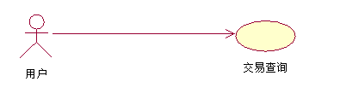

流程图：

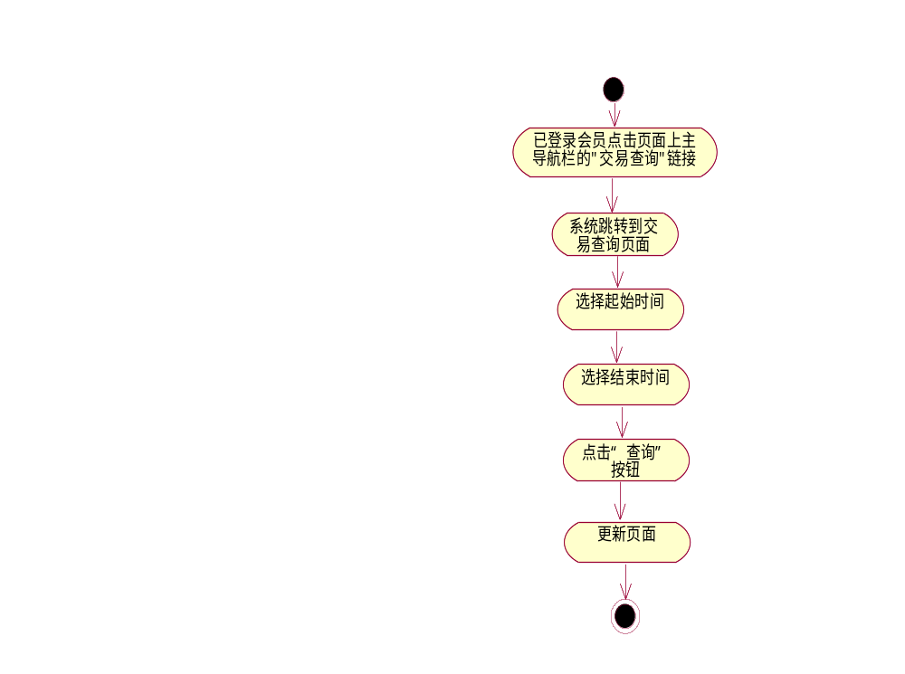

用例规约：
用例名称： | 交易查询
用例ID： | 012
角色： | 已登录会员
用例说明： | 会员查询自己的交易记录。
前置条件： | 已登录会员访问CShop网站的任一页面。
基本事件流： | - 已登录会员点击页面主导航栏的“交易查询”链接；  - 系统在当前页面跳转到“交易查询页面”，“查询”按钮下方最多显示20条用户最近交易信息（显示交易流水号（即定单号）、用户名，交易完成时间（点击确认收货时的系统时间），“详情”按钮，最近交易信息在前）；  - 用户点击起始时间选择框（默认为空），系统弹出日历控件供用户选择；  - 用户选择交易查询起始时间，日历控件隐藏，起始时间选择框自动填充用户选择的时间；  - 用户点击结束时间选择框（默认为空），系统弹出日历控件供用户选择；  - 用户选择交易查询结束时间，日历控件隐藏，结束时间选择框自动填充用户选择的时间；  - 用户点击结束时间选择框下方的“查询”按钮；  - 系统执行查询并更新查询按钮下方交易信息（最近交易信息显示在前面）
备选事件流： | - 在基本事件流步骤2中，用户交易信息多于20条则提供显示更多链接，每次点击自动在下方加载20条。  - 在基本事件流4中，用户未选择起始时间，执行查询时默认起始时间为第一笔交易时间。  - 在基本事件流6中，用户未选择结束时间，执行查询时默认结束时间为最后一笔交易时间。  - 在基本事件流任意步骤中，用户点击交易信息中的“详情”按钮，系统在另一个窗口中打开该交易的“定单详情页面”。
后置条件： | 无

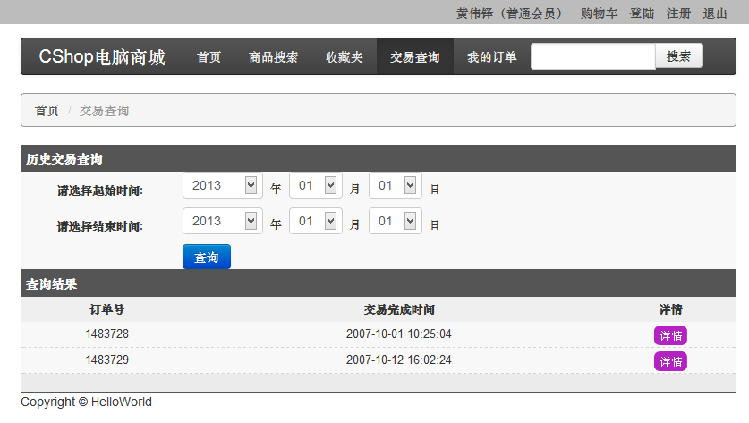

2.1.6退出登录
用例图：
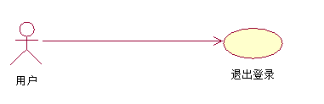

流程图：

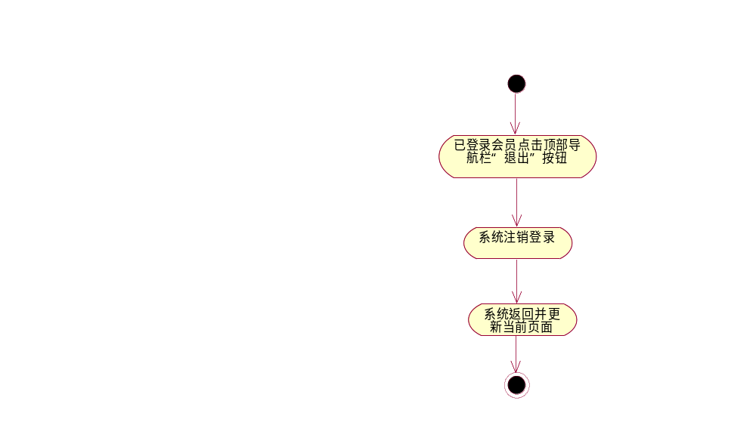

用例规约：
用例名称： | 退出登录
用例ID： | 013
角色： | 已登录会员
用例说明： | 会员注销自己的登录
前置条件： | 已登录会员
基本事件流： | - 已登录会员点击页面右上角顶部导航栏的“退出”链接；  - 系统为会员注销登录，返回当前页面，顶部导航栏右侧会员昵称和会员级别信息隐藏，“登录”，“注册”链接出现。
备选事件流： | 无
后置条件： | 会员由已登录状态改为未登录状态。

2.1.7找回密码
用例图：
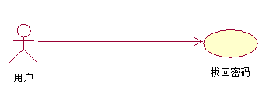

流程图：

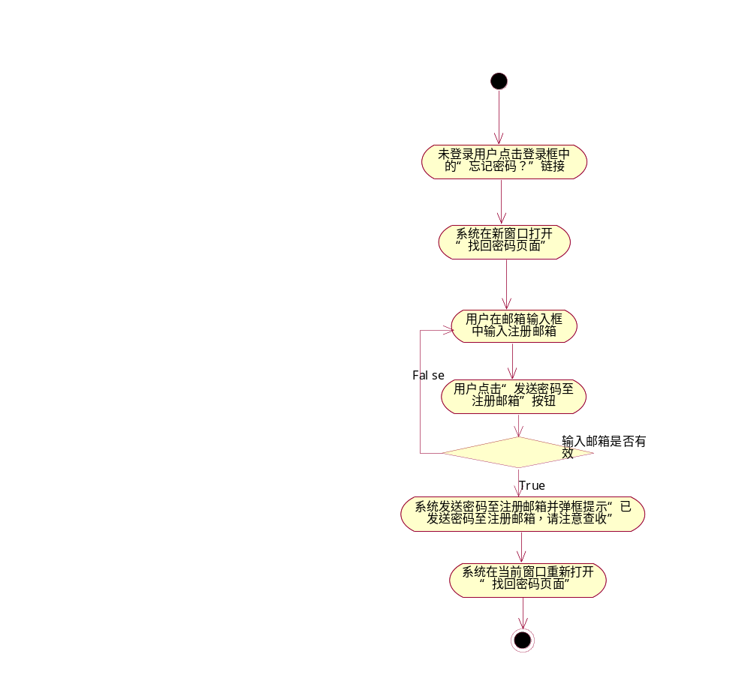

用例规约：
用例名称： | 找回密码
用例ID： | 014
角色： | 未登录会员
用例说明： | 未登录会员忘记密码申请系统发送密码至注册邮箱
前置条件： | 未登录会员
基本事件流： | - 未登录会员在登录框中点击 “注册”按钮右侧的“忘记密码？”链接；  - 系统在新窗口中打开“找回密码页面”。  - 用户在“找回密码页面”中心邮箱输入框（邮箱输入框内显示提示信息“请输入您的注册邮箱”）输入注册邮箱地址；  - 用户点击邮箱输入框下方的“发送密码至注册邮箱”按钮；  - 系统验证用户输入邮箱是否有效；（本基本事件假定有效）  - 系统发送相应密码至注册邮箱并弹框提示“密码已发送至注册邮箱，请注意查收”。  - 系统在当前窗口重新打开“找回密码页面”。
备选事件流： | - 在基本事件流步骤5中，用户未输入注册邮箱，邮箱输入框获得输入焦点并在其右方以红色字体显示提示信息：“请输入注册邮箱！”。  - 在基本事件流步骤5中，系统验证邮箱地址不为空，但是不是有效的邮箱地址格式，邮箱输入框右侧显示红色提示信息：“请输入正确的邮箱地址！”。  - 在基本事件流步骤5中，用户已输入注册邮箱，系统验证用户名非已注册邮箱，邮箱输入框获得输入焦点并在其右方以红色字体显示提示信息：“此邮箱未注册，请重新输入或注册成为本网站会员！”。
后置条件： | 无
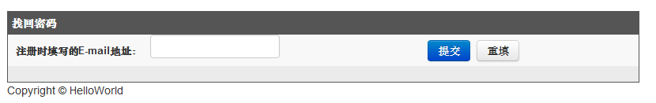

2.2商品展示
2.2.1商品浏览

当用户进入主页进行浏览时，可在页面的左侧边栏出找到按照品牌进行分类的商品一级目录列表点击一级目录可以显示出该目录下的所有属于该品牌的不同系列，并可点击主页上的具体的商品的图片进入具体的商品的介绍信息。
用例图：
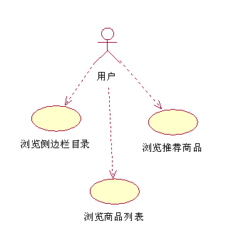
流程图：
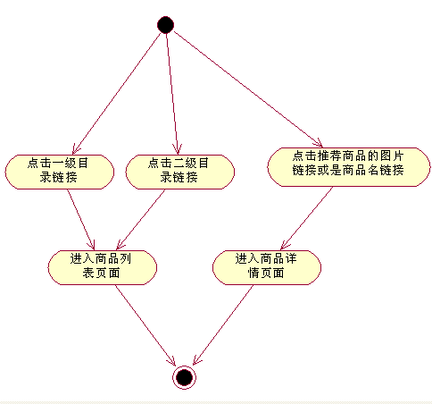

用例规约：
用例名称： | 浏览侧边栏目录
用例ID： | 015
角色： | 任意用户
用例说明： | 1.访问商城的用户可以对首页上的商品进行分类浏览，主要分类是以电脑的品牌和该品牌的系列为主，通过点击主页左侧边栏的分类目录可进入该系列商品的列表页面（详见商品列表），同时可以点击商品列表的商品的图片或是商品名的链接可进入该商品的商品详情界面（详见商品详情用例规约）。  2.侧边栏目录只存在于主页上，其他页面均不包含侧边栏目录。
前置条件： | 用户已经打开商城的主页或任意页面（若不是主页需要点击主页链接并返回主页）
基本事件流： | - 用户在页面左侧边栏可看到商品的一级分类（品牌）的链接，各一级目录的下方是已展开的商品系列的链接（一些属于该品牌的系列的链接）。  - 若点击品牌则进入该品牌的所有系列的商品列表界面（跳转到一个新页面）（详见商品列表界面，其所属层级 例子：首页>联想）。  - 点击品牌链接下方的系列链接则进入该系列的商品列表界面。（跳转到一个新页面）（所属层级 例子：首页>联想>y系列）
异常&备选事件流： | 如果点击一级目录（品牌）或是二级目录（系列）链接后无商品应提示该系列商品已下架的提示框并跳转回到主页。
后置条件： | 无

用例名称： | 浏览推荐商品
用例ID： | 016
角色： | 任意用户
用例说明： | 访问商城的用户点击主页上列出的一些推荐商品的图片或是图片下方的链接可进入该商品的商品详情界面（详见商品详情用例规约），其商品展示包含（图片+商品名+商品的原价+商品的折扣价）均匀排布在左侧边栏的右侧，属于整个页面中部的位置。（总共显示出大概30条推荐商品）
前置条件： | 用户已经打开商城的主页或任意页面（若不是主页需要点击主页链接并返回主页）
基本事件流： | - 用户若是点击推荐商品中的商品图片或是商品链接，则进入商品详情的页面。（详见商品详情）
异常&备选事件流： | 若是点击具体的推荐商品的图片或是商品名链接时检测到该商品已删除怎提示商品已下架并跳转回主页
后置条件： | 无

用例名称： | 浏览商品列表
用例ID： | 017
角色： | 任意用户
用例说明： | 用户进入商品列表界面，可点击商品的图片链接或是商品名链接进入相关商品的商品详情界面（详见商品详情用例规约）商品列表中应包含的商品信息为库存+商品名+图片+商品原价+折扣价+一个加入购物车按钮+一个收藏按钮，商品按照一行一列的垂直对齐的排布方式排列在页面的中部，商品列表页面默认包含在商品搜索页里。
前置条件： | 用户已经打开商城的主页或任意页面（若不是主页需要点击主页链接并返回主页）
基本事件流： | - 用户点击首页的商品系列链接，或是在快速搜索栏中输入关键字，并点击搜索，或是选择高级搜索选项后点击确认等三种方式均可进入商品列表页面，页面上布局为（顶部是导航栏+商品快速搜索栏（ps：高级搜索选项只有在商品搜索页面可见），商品列表顶部的两个按钮（分别是“销量”和“价格”的按钮）再下方是商品的列表），用户点击商品图片链接可以进入该商品的商品详情页面。（详见商品详情）。  - 商品列表初始包含20条商品的信息。  - 点击商品列表下方的更多按钮会弹出新的20条商品信息。（不弹出新页面）
异常&备选事件流： | 1.如果点击商品图片链接或是商品名链接检测不到商品则提示商品弹出已下架提示框。  2.用户点击页面上的“首页>**>”或是上方的页面分类栏均可返回前一页面或是用户想要前往的页面  3. 点击更多后没有加载更多的商品信息则在按钮上显示显示没有更多商品。
后置条件： | 无

页面原型：
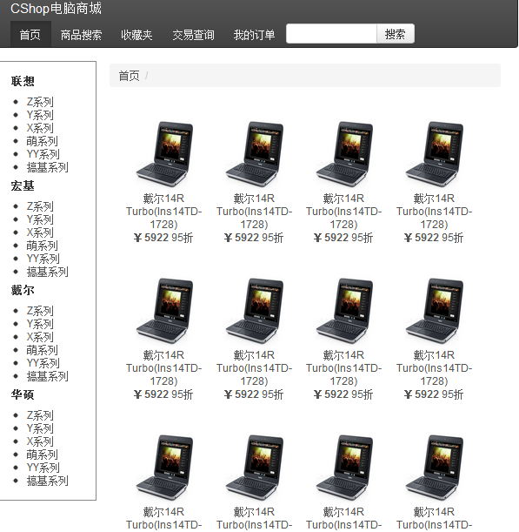

2.2.2商品详情查看
用例图：
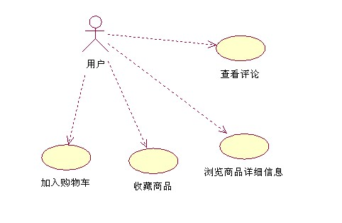

流程图：
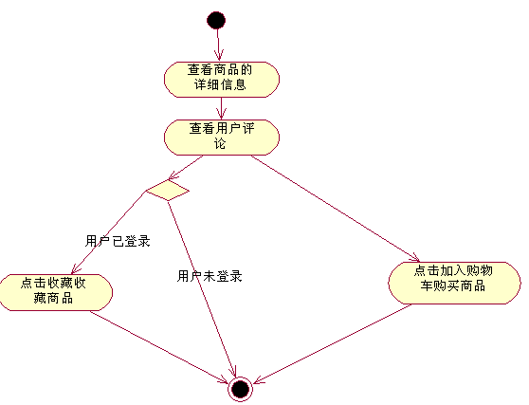
用例规约：
用例名称： | 查看评论
用例ID： | 018
角色： | 任意用户
用例说明： | 访问商城的用户可以在首页点击推荐商品的图片或是图片下方的商品名链接进入商品详情，同时也可以通过点击商品列表的商品链接进入商品详情页面。进入商品详情页面后可以查看以往的用户评论信息，了解商品的相关信息。
前置条件： | 用户已经打开商城的任意页面，通过上面用例说明中的几种方式已进入商品详情页面。
基本事件流： | - 进入商品详情页面。  - 同时用户可以查看页面下半部的用户评论，每条评论包含该评论的用户名，商品的具体评价（文字信息包含用户对于该商品的一些感受等）和用户的平均打分的分数信息，初始的评论信息条数是10条，点击更多的按钮每次点击可以在原有的10条评论的下方弹出其他的新的10条评论信息（用户无法在该界面修改评论只能查看评论）。
备选&异常事件流： | - 点击更多后没有加载更多的评论则显示没有更多评论。  - 用户点击页面上的“首页>**>”或是上方的页面分类栏均可返回前一页面或是用户想要前往的页面
后置条件： | 无

用例名称： | 加入购物车
用例ID： | 019
角色： | 任意用户
用例说明： | 访问商城的用户可以在首页点击推荐商品的图片或是图片下方的商品名链接进入商品详情，同时也可以通过点击商品列表的商品链接进入商品详情页面。任意用户点击商品详情页面上的加入购物车按钮可以添加商品到购物车。
前置条件： | 用户已经打开商城的任意页面，通过上面用例说明中的几种方式已进入商品详情页面。
基本事件流： | - 进入商品详情页面。  - 商品详情页面也包含了商品购买的选项，点击加入购物车可以讲商品加入购物车（任意用户均可将商品加入购物车，后续操作详见购物车用例规约）
备选&异常事件流： | - 用户点击加入购物车，若商品已经存在则在原商品的购买数量上加一。  - 用户点击页面上的”首页>**>”或是上方的页面分类栏均可返回前一页面或是用户想要前往的页面  - 若该商品已被删除，则在用户点击加入购物车按钮时弹出提示框提示用户商品已下架。
后置条件： | 用户可在页面的右上角的购物车链接上看到商品数增加1个，点击购物车链接可查看具体添加的商品。（购物车商品无上限）

用例名称： | 收藏商品
用例ID： | 020
角色： | 任意用户
用例说明： | 访问商城的用户可以在首页点击推荐商品的图片或是图片下方的商品名链接进入商品详情，同时也可以通过点击商品列表的商品链接进入商品详情页面。任意用户点击商品详情页面上的收藏按钮可以添加商品到收藏夹，将感兴趣的商品保存在收藏夹内，以便以后购买。
前置条件： | 用户已经打开商城的任意页面，通过上面用例说明中的几种方式已进入商品详情页面。
基本事件流： | - 商品详情页面含有对当前商品的收藏选项。  - 点击收藏可将当前商品加入收藏夹。
备选&异常事件流： | - 用户点击收藏按钮，检测用户是否登录若未登录则弹出登录框提示用户需要先登录。  - 用户登录后若商品已经存在则提示用户商品已收藏，且不会将商品再加入收藏夹。  - 若该商品已被删除，则在用户点击收藏按钮时弹出提示框提示用户商品已下架。  - 用户点击页面上的“首页>**>”或是上方的页面分类栏均可返回前一页面或是用户想要前往的页面
后置条件： | 用户可在页面的右上角的收藏夹链接上看到商品数增加1个，点击收藏夹可查看具体添加的商品。（收藏夹商品无上限）

用例名称： | 浏览商品详细信息
用例ID： | 021
角色： | 任意用户
用例说明： | 访问商城的用户可以在首页点击推荐商品的图片或是图片下方的商品名链接进入商品详情，同时也可以通过点击商品列表的商品链接进入商品详情页面。任意用户点击商品详情页面上的收藏按钮可以添加商品到收藏夹。
前置条件： | 用户已经打开商城的任意页面，通过上面用例说明中的几种方式已进入商品详情页面。
基本事件流： | - 进入商品浏览界面。  - 在商品详情页面中可以查看商品的详情（电脑图片，电脑名称，型号，原价格，电脑处理器型号，屏幕尺寸，硬盘容量，内存大小，折扣价，库存数（个数），用户评论，综合评分，）还有一个加入购物车按钮，一个收藏按钮。
备选&异常事件流： | - 用户点击页面上的”首页>**>”或是上方的页面分类栏均可返回前一页面或是用户想要前往的页面
后置条件： | 无

网页原型：
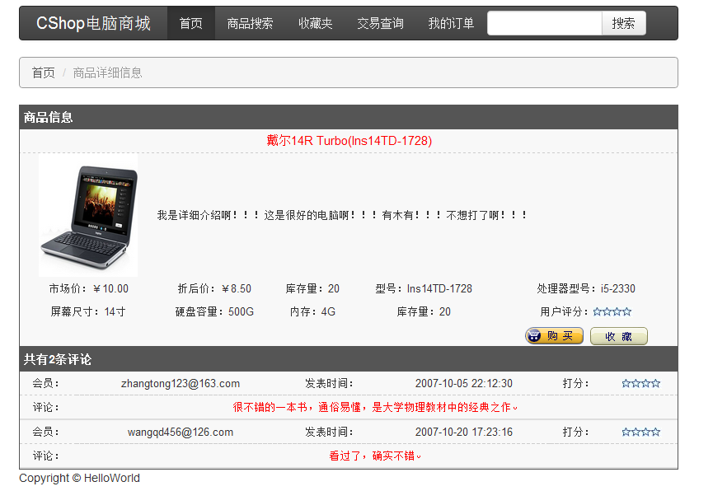

2.2.3商品搜索
用例图：
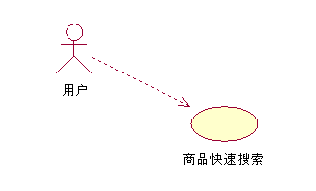
流程图：

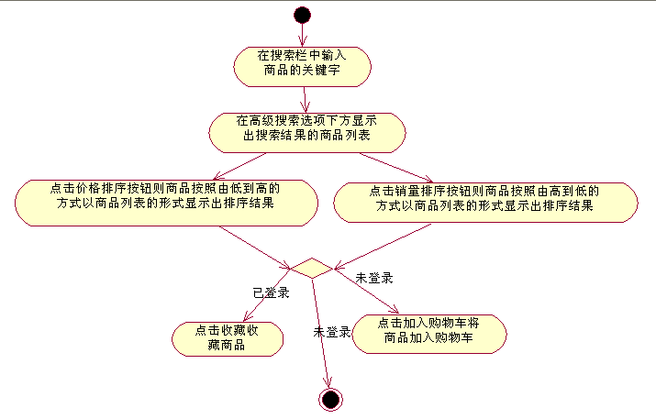

用例规约：
用例名称： | 商品快速搜索
用例ID： | 022
角色： | 任意用户
用例说明： | 访问任意页面的用户可以在页面中间顶部的快速搜索栏（输入框）中输入关键字点击名为“搜索”的按钮，进行全站的快速搜索，搜索结果在搜索项的下方以商品列表形式显示出来。  商品搜索页面包括（页面的功能栏下方首先是商品的高级搜索选项，所有选项的下方是一个名为“高级搜索”的按钮，在其下方是搜索到的所有商品的商品列表，列表的顶部是两个按钮分别是“销量”“价格”具体的点击方式详见商品快速搜索用例规约的基本事件流4,5，商品列表包括电脑图片，电脑品牌名称，型号，原价格，折扣价，电脑处理器型号信息的商品列表）
前置条件： | 用户已经打开商城的任何页面，并且该页面上有快速搜索栏。（该控件已加载成功）
基本事件流： | - 用户点击快速搜索栏，输入搜索内容（只接受商品名关键字的搜索）  - 系统弹出商品搜索页面，显示出的商品列表默认排序方式是数据库中数据保存的顺序，初始为数据库中的包含关键字的20条商品信息，此用例中的商品列表的展示方式与之前的商品列表一致（具体详见商品列表）。  - 对于所有商品系统显示收藏选项按钮，对于已上架商品系统显示购买选项按钮。
备选事件流： | - 用户输入的关键字没有找到相关的商品，则在高级搜索选项下方显示出搜索结果列表中显示没有相关商品的提示信息。  - 若搜索栏为空，点击搜索后，则列表显示出全部的商品信息中的20条商品信息，其按照数据库中数据的存储数据的顺序显示出来。  - 用户若想查看更多商品信息点击商品列表下方的更多按钮，则每次点击弹出10条新的商品信息。  - 用户点击收藏按钮，检测用户是否登录若未登录则弹出登录框提示用户需要先登录。  - 用户登录后若商品已经存在在收藏夹中，则在点击收藏按钮时弹出一个提示框提示用户“商品已收藏”，且不会将商品再加入收藏夹。  - 用户点击页面上的”首页>**>”或是上方的页面分类栏均可返回前一页面或是用户想要前往的页面  - 用户点击加入购物车，若商品已经存在则在原商品的购买数量上加一。  - （本事件流所有操作的都不会跳转或弹出新页面，都是在当前页面显示出结果）点击高级搜索选项下方的销量排序，则再将鼠标移到按钮上时显示当前的排序方式（包括默认排序和降序排序两种排序方式）第一次是默认未按的，此时的商品列表是默认排序（按照数据库中的顺序），若是点击按销量排序后则将按钮状态切换到降序排列，同时下方的商品列表进行降序排序，该按钮可反复点击，使得其可以在以上两种状态间相互切换。  - （本事件流所有操作的都不会跳转或弹出新页面，都是在当前页面显示出结果）点击高级搜索选项下方的价格排序，则再将鼠标移到按钮上时显示当前的排序方式（包括升序排序和降序排序以及默认排序三种排序方式）第一次是默认未按的，此时的商品列表是默认排序（按照数据库中的顺序），若是点击按销量排序后则将按钮状态切换到降序排列，同时下方的商品列表进行降序排序，该按钮可反复点击，使得其可以在以上三种状态间相互切换。
后置条件： | 无

网页原型：

2.2.4商品高级搜索

用例图：
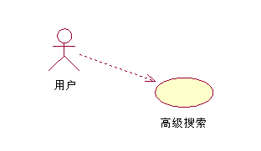
流程图：
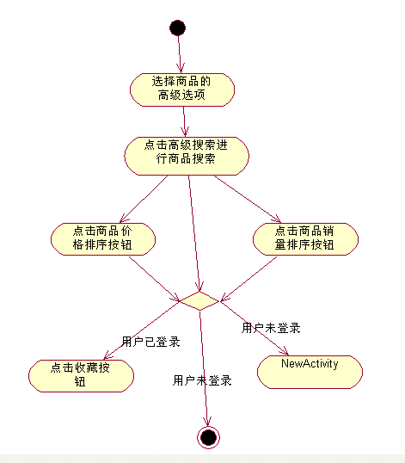
用例名称： | 商品高级搜索
用例ID： | 023
角色： | 任意用户
用例说明： | 1.访问商品搜索页面和点击打开商品列表页面的用户可以在页面中部的进行商品的高级搜索，在中部列出的高级搜索选项按钮中选择好所需的商品的条件，然后点击搜索选项下方高级搜索按钮，即可将包含相关条件的商品显示在下方的商品列表中。  2.商品搜索页面包括（页面的功能栏下方首先是商品的高级搜索选项，所有选项的下方是一个名为“高级搜索”的按钮，在其下方是搜索到的所有商品列表，列表的顶部是两个按钮分别是“销量”“价格”具体的点击方式详见商品快速搜索用例规约的基本事件流4,5，商品列表包括电脑图片，电脑品牌名称，型号，原价格，折扣价，电脑处理器型号信息的商品列表）  3.高级搜索的选项包括了（品牌（系列的选项初始是隐藏的，选定品牌后会在该品牌下方弹出该品牌所属的所有系列的选项卡（类似下拉菜单）），处理器型号，屏幕大小，价格的信息）
前置条件： | 用户已经打开商城的任何页面，并且该页面上有高级搜索选项。
基本事件流： | 1. 用户选择高级搜索选项中的所需条件。  - 系统返回包括电脑图片，电脑品牌名称，型号，原价格，折扣价，电脑处理器型号信息的列表，默认排序方式是数据库中数据保存的顺序，初始显示20条商品信息。  - 对于所有商品系统显示收藏选项按钮，对于已上架商品系统显示购买选项按钮。
备选事件流： | - 用户在高级选项中选择的条件没有找到相关的商品，则在高级搜索选项下方显示无相关商品的提示信息。  - 用户若想查看更多商品信息点击商品列表下方的更多按钮，则每次点击弹出10条新的商品信息。  - .若用户没有选择的任何高级选项，点击高级搜索后，则返回数据库中前20条的商品信息。  - 用户点击收藏按钮，检测用户是否登录若未登录则弹出登录框提示用户需要先登录。  - 用户登录后若商品已经存在在收藏夹中，则在点击收藏按钮时弹出一个提示框提示用户“商品已收藏”，且不会将商品再加入收藏夹。  - 用户点击页面上的“首页>**>”或是上方的页面分类栏均可返回前一页面或是用户想要前往的页面  - 用户点击加入购物车，若商品已经存在则在原商品的购买数量上加一。  - 点击高级搜索选项下方的销量排序，则再将鼠标移到按钮上时显示当前的排序方式（包括默认排序和降序排序两种排序方式）第一次是默认未按的，此时的商品列表是默认排序（按照数据库中的顺序），若是点击按销量排序后则将按钮状态切换到降序排列，同时下方的商品列表进行降序排序，该按钮可反复点击，使得其可以在以上两种状态间相互切换。  - 点击高级搜索选项下方的价格排序，则再将鼠标移到按钮上时显示当前的排序方式（包括升序排序和降序排序以及默认排序三种排序方式）第一次是默认未按的，此时的商品列表是默认排序（按照数据库中的顺序），若是点击按销量排序后则将按钮状态切换到降序排列，同时下方的商品列表进行降序排序，该按钮可反复点击，使得其可以在以上三种状态间相互切换。
后置条件： | 无
网站原型：
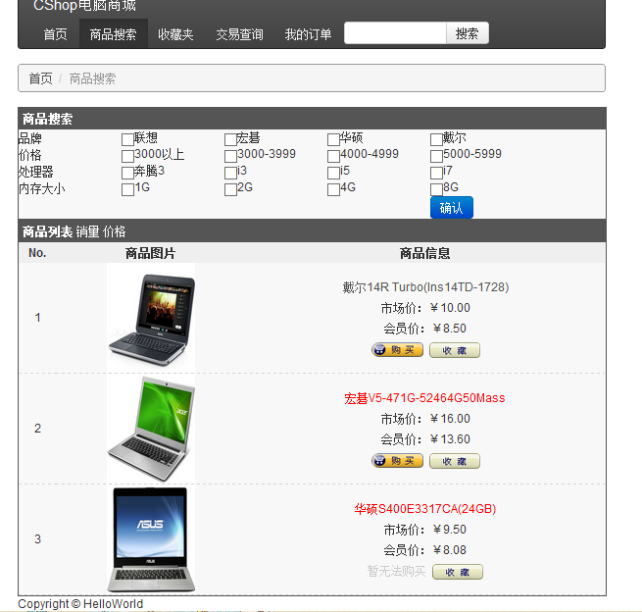

2.2.5商品评论
用例图：
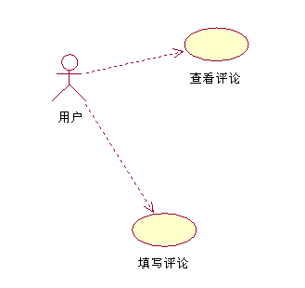
流程图：
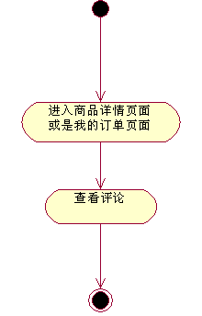
用例规约：
用例名称： | 查看评论
用例ID： | 024
角色： | 任意用户
用例说明： | 访问商城的所有用户都可以查看其它用户评论  （评论将显示评论用户邮箱，评论内容，评论时间，评级（平均评分））  初始显示的评论信息（按照评论时间排序），显示最新的10条评论
前置条件： | 已打开商品详情页面。
基本事件流： | - 用户打开商品详情页面  - 商品评论显示在商品详情的下方。
异常&备选事件流： | - 若该商品没有其他的评论信息，则显示“该商品无评论”的提示信息。.  - 用户若是想要查看更多的评论则点击“更多”按钮，每次按照数据的存储顺序新增10条评论信息  - 用户点击页面上的“首页>**>”或是上方的页面分类栏均可返回前一页面或是用户想要前往的页面
后置条件： | 无

流程图：
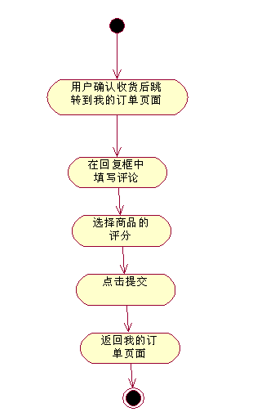
用例名称： | 填写评论
用例ID： | 025
角色： | 登录且已购买该商品的用户
用例说明： | 购买过该商品的登录用户可以对该商品进行过评论  若用户已经提交评论，回复框将不显示。页面上包含的信息有（商品名，商品图片，订单号）
前置条件： | 用户已经购买过该商品且点击收货确定后，跳转到我的订单页面后，在我的订单中才可以进行商品评论。
基本事件流： | - 用户确认收货后，跳转到我的订单页面  - 用户在回复框里面输入回复内容（字数限制500，允许为空）  - 选择商品的评分（默认为5分）  - 点击提交按钮。  - 返回我的订单页面，新回复出现在最后，且回复框消失不能添加新评论。
备选事件流： | - 用户在填写评论信息时要求用户必须填写星级评级，用户如果没有打分则无法点击提交按钮，同时在评分前用特殊符号标明，同时对用户的评论字数进行限制，若不符合要求则弹出提示信息要求用户重新填写评论，并禁止其提交评论，允许用户可以不填写文字评论信息，但必须填写评级。  - 用户若是想要查看更多的评论则点击“更多”按钮，每次按照数据的存储顺序新增10条评论信息在原有信息的下方显示出来。  - 用户点击页面上的”首页>**>”或是上方的页面分类栏均可返回前一页面或是用户想要前往的页面
后置条件： | 用户已经提交评论，回复框将消失。

网站原型：
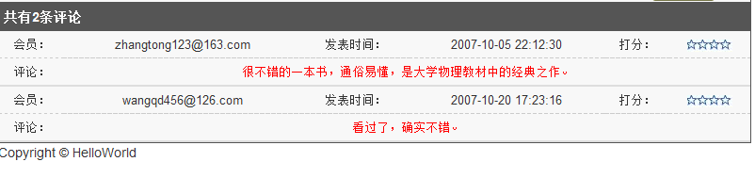

2.3购买流程

2.3.1购物车管理
购物车模块用例图：
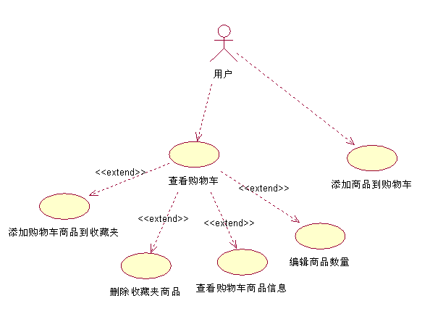
用例规约：

查看购物车
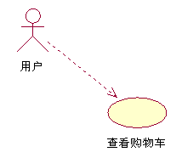

用例名称： | 查看购物车
用例ID： | 026
角色： | 任意用户（包括游客，各级会员）
用例说明： | 1用户可以查看自己的购物车进而进行其他购物车操作，用户可以通过导航栏顶部的“购物车”按钮进入自己的购物车。  2购物车页面显示出当前用户的购买商品列表（含标题）。  （1）每个商品信息包括（按从左到右的顺序为）：  编号 、商品图片、商品名、价格、折后价、数量（数量可编辑）  （2）每个商品信息包含按钮操作：  加入收藏夹 、删除（在商品信息后面）  （3）每次显示不超过10商品，若有多余商品没有显示，可通过列表最下面的“显示更多”按钮，在已显示商品后面显示更多的10个商品，以此类推。  3用户可通过列表右上角的“进入结算中心”按钮进行结算操作。
前置条件： | 用户处于任意页面中
基本事件流： | - 用户点击导航栏的“购物车”按钮进入购物车  - 用户看到购物车页面信息
备选事件流： | - 在基本事件流2中，用户点击小图片可跳转至相应商品页面。  - 在基本事件流2中，用户点击商品名可跳转至相应商品页面。  - 在基本事件流2中，用户可对购物车商品数量进行编辑（加减按钮）。  - 在基本事件流2中，若没有商品，页面没有商品显示。  - 在基本流2中，若商品未能全部显示，用户可以点击查看更多，显示更多的10个商品。
后置条件： | 用户进入自己的购物车页面。

添加商品：
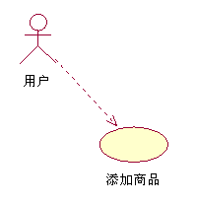

用例名称： | 添加商品到购物车
用例ID： | 027
角色： | 任意用户（包括游客，各级会员）
用例说明： | 购物车是用户购买的商品存放处，用户可以通过三种途径将商品加入购物车：  1在商品列表点击购买按钮加入  2在商品详细页面点击购买按钮加入  3在收藏夹页面点击商品的购买按钮加入  （注：详见相关用例规约）  （加入购物车不进入购物车页面，默认用户购买数量为1）
前置条件： | 用户在商品列表中或商品详细信息页面或收藏夹页面
基本事件流： | - 用户点击购买按钮（默认商品数量为1）  - 商品加入购物车  - 系统弹窗提示用户：“商品已加入购物车”
备选事件流： | - 在基本事件流1中，用户在商品列表，若商品没有库存，对应商品购买按钮无效（按钮显示为灰色无法点击）。  - 在基本事件流1中，用户在商品详细信息页面，若商品没有库存，同备选流1，无法购买。  - 在基本事件流1中，用户在收藏夹页面，若商品没有库存，同备选流1，无法购买。
异常事件流： | 无
后置条件： | 商品被添加到购物车，数据库中商品库存更新

编辑商品数量：
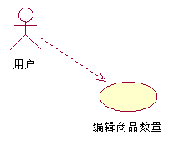

用例名称： | 编辑购买商品数量
用例ID： | 028
角色： | 任意用户（包括游客，各级会员）
用例说明： | 用户在进入购物车后，点击加减按钮更改购买商品数量（注：数量等于库存输入框中的加号不能点击，当数量为1同样减号不能点击）。
前置条件： | 用户进入购物车
基本事件流： | 1. 用户选择要编辑商品  2. 用户更改购买商品数量  3. 系统实时更新总价等信息
备选事件流： | 1. 在基本流1中，若购物车中无商品，页面提示没有商品
异常事件流： | 无
后置条件： | 商品数量被修改，购物车内总价信息实时更新

添加购物车商品到收藏夹：
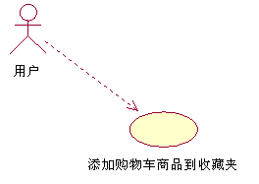

用例名称： | 添加购物车商品到收藏夹
用例ID： | 029
角色： | 会员
用例说明： | 用户在进入购物车后，可以添加商品到收藏夹，用户购物车不变化。页面不跳转。
前置条件： | 用户进入购物车，用户已登录
基本事件流： | 1. 用户找到要添加到收藏夹的商品  2. 用户点击商品信息后面的“添加到收藏夹”按钮。  3. 若用户已登录，商品添加到收藏夹  4. 系统提示用户商品添加收藏夹成功
备选事件流： | 1. 在基本流1中，若购物车中无商品，无法进行添加操作。  2. 在基本流3中，若收藏夹中已有此商品，系统弹出提示框提示已收藏。
异常事件流 | . 在基本流3中，若用户没有登录，则弹出登录注册框要求用户登录，用户可以选择取消操作。
后置条件： | 商品被添加到用户收藏夹，并更新用户的收藏夹数据库

删除购物车商品：
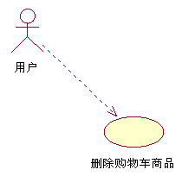

用例名称： | 删除购物车中商品
用例ID： | 030
角色： | 任意用户（包括游客，各级会员）
用例说明： | 用户在进入购物车后，可以删除商品
前置条件： | 用户进入购物车
基本事件流： | 1. 用户选择要删除的商品  2. 用户选点击商品信息后面的“删除”按钮  3. 系统提示删除商品  4. 用户确认删除  5. 商品从购物车删除，更新购物车数据（购物车商品列表、总价格）
备选事件流： | 1.在基本流1中，若购物车中无商品，页面显示没有商品，无法进行删除操作  2.在基本流4中，若用户没有确认删除，物品不被删除
后置条件： | 商品被删除，实时更新购物车页面和数据库中商品库存

从购物车查看商品信息：
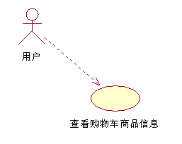

用例名称： | 在购物车中查看商品
用例ID： | 031
角色： | 任意用户（包括游客，各级会员）
用例说明： | 用户在购物车中点击商品名称或商品小图片可以查看商品信息
前置条件： | 用户进入购物车
基本事件流： | 1. 用户找到要查看商品  2. 用户点击商品名称连接或者商品的图片链接  3. 跳转到相应商品详细信息页面
备选事件流： | 1.在基本流1中，若购物车中无商品，无法查看商品
后置条件： | 用户页面跳转到商品详细信息页面，购物车内容不变化

网站原型截图说明：
（1）查看购物车页面
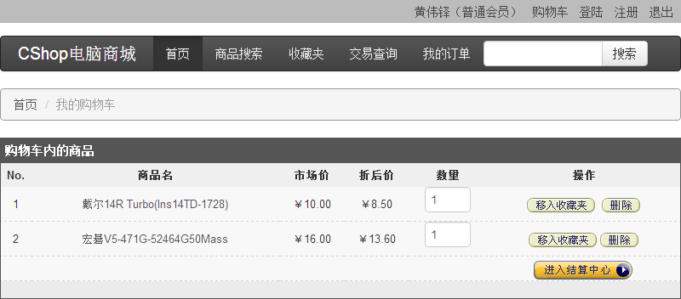

2.3.2结账管理
（注：所有用户操作都要求验证用户登录）
结账用例图：
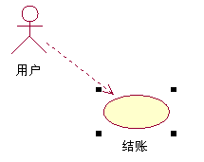

结账流程图：
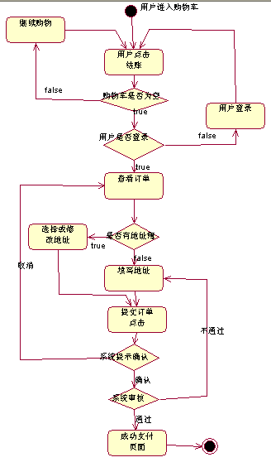
用例规约：

用例名称： | 结账
用例ID： | 032
角色： | 会员
用例说明： | 用例功能表述：用户从购物车页面点击结账按钮对购物车中商品进行结账操作，结算操作需要用户登录。  该用例包含两个页面：结算页面和结算成功页面。  结算页面包含以下内容：  1 清单：  （1）包括购买商品的列表，每个列表包含：编号 、小图片、商品名、价格、折后价、数量  （2）订单总价格  （3）产生总积分  2 送货地址：  默认送货地址（没有送货地址则显示添加地址簿功能模块）  地址旁边有修改送货地址按钮  - 提交订单按钮  结算成功页面包含以下内容：  1 编号为 ****** 的订单结算成功。（“******”为订单编号）  用例流程：用户确认订单后，选择或填写地址信息，然后点击“提交订单”提交订单。
前置条件： | 用户处于购物车页面且用户已登录
基本事件流： | - 用户从购物车界面点击结算进入结算中心，  - 用户查看自己的订单信息  - 用户选择自己的送货地址  - 点击提交订单按钮  - 系统弹出提示框，要求用户确认提交订单操作  - 用户点击确认提交按钮  - 系统对提交的订单进行审核，页面转到结算成功页面
备选事件流： | - 在基本事件流3中,若用户没有默认配送信息，需要用户填写配送地址簿（详情见修改地址簿用例）。  - 基本事件流6中，若用户没有确认提交订单，则不进行提交操作。
异常事件流 | - 在基本事件流1中，若用户购物车为空，结算按钮为灰色不可点击  - 在基本流7中，若用户地址信息不够完善（审核不通过）则取消提交操作，系统弹出提示框提醒用户填写地址簿。  - 在基本事件流1中，用户没有登录时，弹出登录框（详情见登录用例）。登录后，返回购物车界面，需用户重新点击进入结算中心，接下来同基本流。
后置条件： | 订单提交成功，页面转到结算成功页面

网站原型截图说明：

- 结算页面
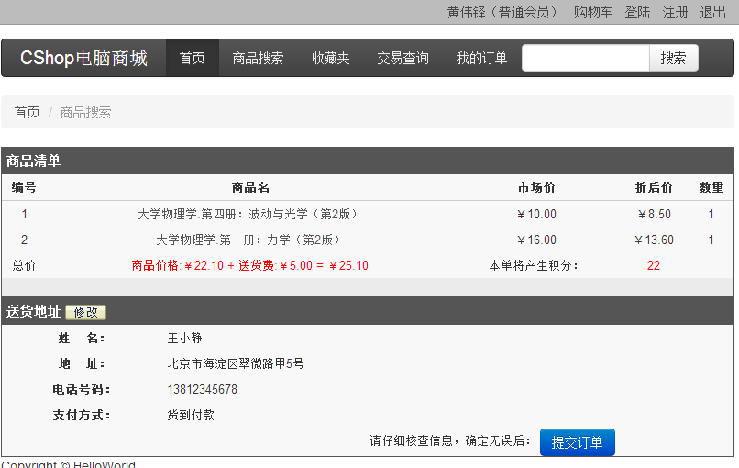

- 订单成功提交页面
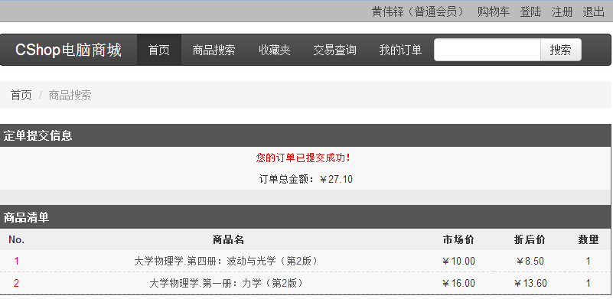

2.3.3收藏夹管理
（注：所有用户操作都要求验证用户登录）

收藏夹用例图：
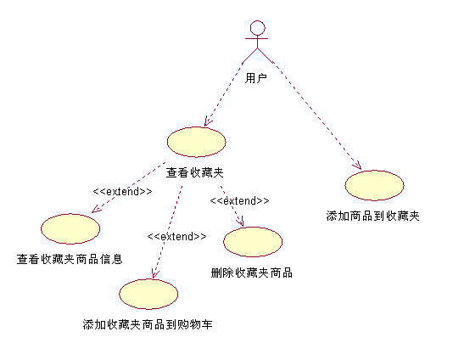

用例规约：
查看收藏夹：

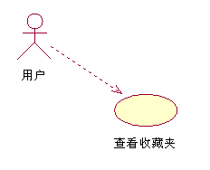

用例名称： | 查看收藏夹
用例ID： | 033
角色： | 会员账户
用例说明： | 1会员用户可以通过导航栏的“我的收藏夹”按钮进入收藏夹，从而进行其他相关收藏夹操作。  2收藏夹页面显示出当前用户收藏的商品列表。  （1）每个商品信息包括：  序号（1,2,3……） 、小图片、商品名、价格、折后^  （2）每个商品信息包含按钮操作：  加入购物车 、删除  （3）每次显示不超过10商品，若有多余商品没有显示，可通过列表最下面的“显示更多”按钮，在已显示商品后面显示更多的10个商品，以此类推。
前置条件： | 用户处于任意页面中
基本事件流： | 1用户点击导航栏“我的收藏夹” 进入收藏夹页面  2用户查看收藏夹。
备选事件流： | - 在基本事件流2中，用户点击小图片可跳转至相应商品页面。  - 在基本事件流2中，用户点击商品名可跳转至相应商品页面。  - 在基本事件流2中，若收藏夹没有商品，页面没有商品显示。  - 在基本流2中，若商品未能全部显示，用户可以点击“查看更多”，显示更多的10个商品。
异常事件流 | 1. 在基本事件流1中，若用户没有登录，弹出用户登录框（详情见登录用例），成功登录后进入收藏夹页面。
后置条件： | 用户进入自己的收藏夹页面

查看收藏夹商品信息

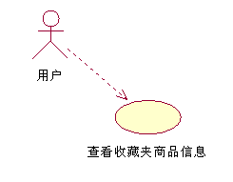

用例名称： | 查看收藏夹商品信息
用例ID： | 034
角色： | 已登录的会员用户
用例说明： | 已登录的处于收藏夹页面的用户可以查看收藏夹中的商品的详细信息。  用户通过点击商品的名称和小图片跳转到相应的商品详细信息页面
前置条件： | 用户已经登录且处于收藏夹页面
基本事件流： | 1. 用户选择想要查看的商品。  2. 用户点击该商品的商品名，或商品图片  3．跳转到相应商品详细信息页面
备选事件流： | 1.在基本流1中，若收藏夹中无商品，无法查看商品
后置条件： | 跳转到商品详细页面，用户收藏夹无变化

添加收藏夹商品到购物车

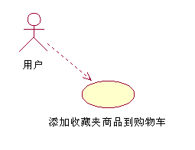

用例名称： | 将收藏夹商品添加到购物车
用例ID： | 035
角色： | 已登录的会员用户
用例说明： | 用户可以将收藏夹的商品加入到购物车中。  用户通过点击相应商品后面的“加入购物车”按钮添加。
前置条件： | 用户已登录且处于收藏夹页面
基本事件流： | - 用户选择收藏夹中的商品  - 用户选择相应商品点击加入购物车将商品加入到购物车，默认数量为1.  - 系统将商品加入购物车，并提示添加成功。
备选事件流： | - 在基本事件流3中，若购物车已有该商品，购物车中该商品数量加1
异常事件流： | 在基本事件流2中，若没有库存，系统弹出框提示用户没有库存
后置条件： | 相应商品添加到购物车

删除收藏夹商品：
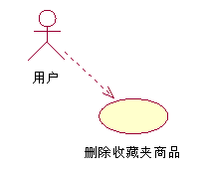

用例名称： | 删除收藏夹商品
用例ID： | 036
角色： | 已登录的会员用户
用例说明： | 已登录用户可以删除收藏夹中的商品，通过点击相应商品后面的删除按钮。
前置条件： | 用户已经登录，且处于收藏夹页面
基本事件流： | 1. 用户选择要删除的商品。  2. 用户点击该商品的删除按钮  3, 系统弹出提示框，要求用户确认删除  4．用户确认删除  5．删除收藏商品，更新收藏夹页面
备选事件流： | 1.在基本事件流1中，若用户没有收藏商品，则无法进行商品删除。  2,在基本事件流4中，若用户没有确认删除，则没有进行删除操作。
后置条件： | 删除用户收藏夹相应商品，更新收藏夹页面和用户收藏夹数据库。

添加商品到收藏夹：

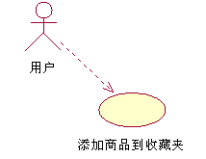

用例名称： | 添加商品到收藏夹
用例ID： | 037
角色： | 任意用户（包括游客，各级会员）
用例说明： | 1收藏夹集中了用户关注的商品，用于随时了解关注商品的相关信息。  2用户可以通过三种途径将商品加入收藏夹：  （1）在商品列表点击收藏按钮加入  （2）在商品详细页面点击收藏按钮加入  （3）在购物车页面点击商品的加入收藏夹按钮加入  3 加入收藏夹要求用户进行登录
前置条件： | 用户在商品列表中或商品详细信息或购物车页面，用户已登录
基本事件流： | - 用户点击“添加到收藏夹”按钮  - 系统检测用户是否登录  - 系统检测用户收藏夹是否已经存在  - 商品加入到用户收藏夹  - 系统弹出提示框提示用户商品已加入收藏夹
备选事件流： | - 在基本事件流2中，若用户不登录，无法添加到收藏夹。  - 在基本事件流3中，若用户收藏夹中已经存在该商品，系统提示用户商品已经加入收藏夹。
异常事件流： | - 在基本事件流2中，若用户没有登录，弹出登录框（详情见登录用例）用户进行登录，然后同基本流。
后置条件： | 商品添加到用户收藏夹，用户收藏夹数据库更新

网站原型截图说明：

- 收藏夹页面
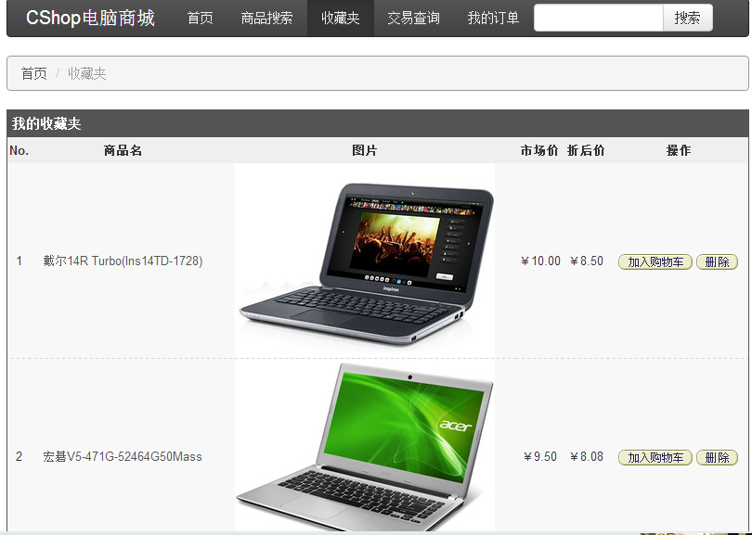

2.3.4我的订单
（注：所有用户操作都要求验证用户登录）

查看我的订单
用例图：
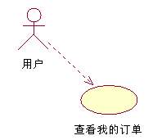

用例名称： | 查看我的订单
用例ID： | 038
角色： | 已登录用户
用例说明： | 登录后的用户用来查看自己的订单，（订单是在用户结算完之后才出现的）
前置条件： | 用户已经登录
基本事件流： | - 点击导航栏中我的订单按钮  - 用户的所有的订单无论是否发货是否确认都显示出来。  （注释：1没有弹出新的页面，直接在原页面导航栏下面的页面中显示。  2订单显示信息每条订单信息为，从左到右第一行为 订单号，下单时间，总价格，收发货状态（未发货/已发货），确认收货按钮，第二行为订单地址，第三行之后为订单中的商品信息  订单按时间排序，最新的排最上面  3商品信息显示，从左到右，商品名（点击可以跳转到商品详情页面），数量（购买的该种商品的数量），无论一个订单中有多少种商品全部显示出来  商品无排序）
其它事件流： | 1用户点击导航栏中的我的订单按钮  2订单数多于10个则只显示10个，页面底部中央出现显示更多按钮  3用户每点击一次显示更多则多显示10条订单  4用户通过点击商品的名称和小图片跳转到相应的商品详细信息页面
异常事件流： | 1用户点击我的订单时没有登录，则弹出登录框（登录框详情见登录用例）  1用户点击我的订单时用户没有订单，则没有订单显示
后置条件： | 无

确认收货：
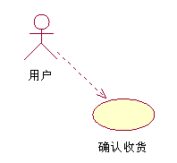

用例名称： | 确认收货
用例ID： | 039
角色： | 已登录用户
用例说明： | 用户可以再收到货物之后对未确认收货的 订单收货，并对该货物进行打分，评价。  （注：只显示未确认的订单）
前置条件： | 用户已进入我的订单页面  订单状态为已发货  已登录
基本事件流： | - 用户点击某个订单的确认按钮  - 浏览器弹出新的窗口，显示打分页面  （打分页面内容显示  - 每种商品都有一个条目，从左到右依次为商品的缩略图（点击该图可进入商品详情页面），商品名，最右边，上方为打分，中间为评论文本输入框  - 商品条目可能有多个，但是确定发表按钮只能有一个，在页面的右下角）  3.用户打分并在评论输入框中输入评论  4.用户点击确定发表  5页面跳转回我的页面  6该订单的确认收货按钮消失
其它事件流： | 1订单状态为未发送，确认收货按钮为灰色且不可点击  2评论文本框可以为空（不增加商品评论），评分单选框默认为5分  3 用户没有点确定发表按钮直接关闭窗口，则不进行评论操作  4若用户没有登录，弹出登录框要求用户登录
异常事件流： | 无
后置条件： | 1如果用户在文本框输入了评论，并打分，在商品评论中添加该用户评论且商品的评分将把用户打的分计入重新计算平均值  2如果有商品对应的评论文本输入框为空，则商品评论不变  3如果有商品没有被打分，则自动算为5分，然后重新计算平均值  4确认后的订单删除掉

网站原型截图说明：

（1）我的订单页面
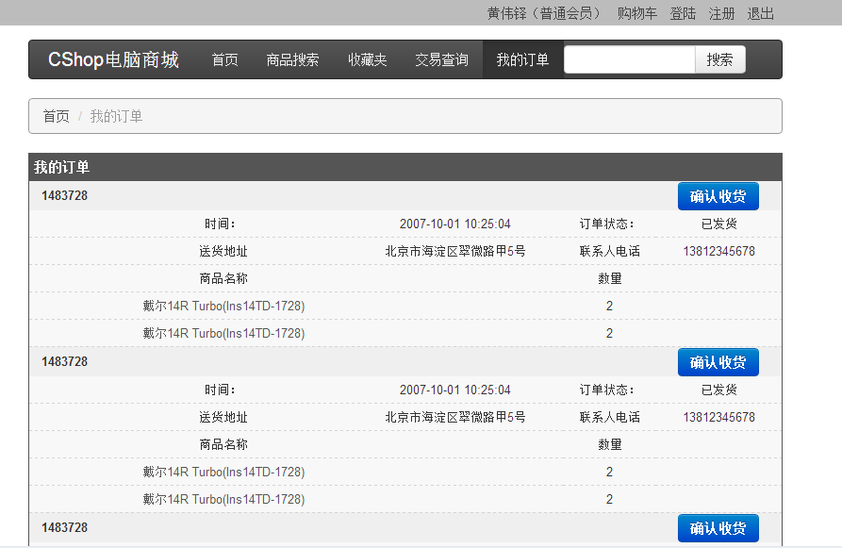

- 商品评论页面
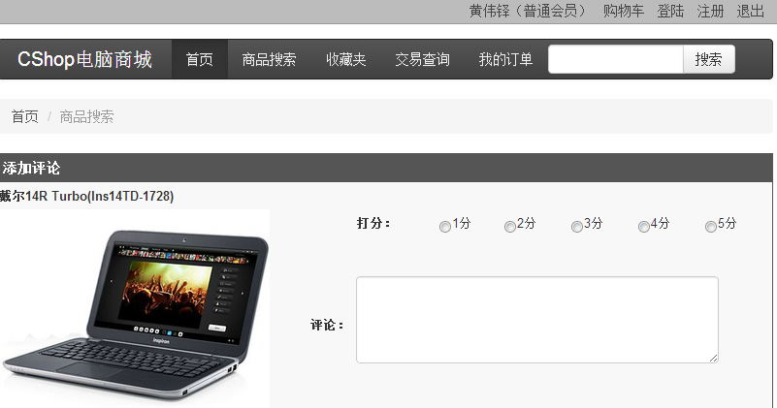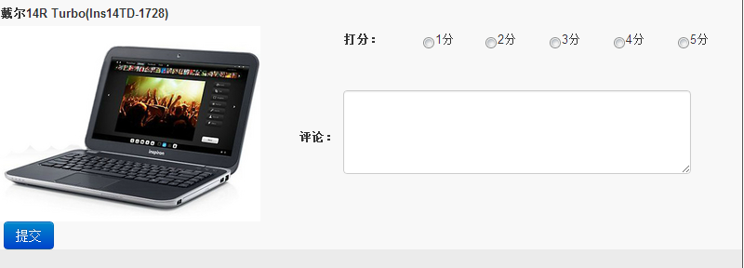

2.4商品目录管理（后台）

2.4.1删除目录
1用例图
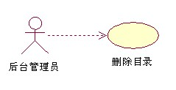

流程图
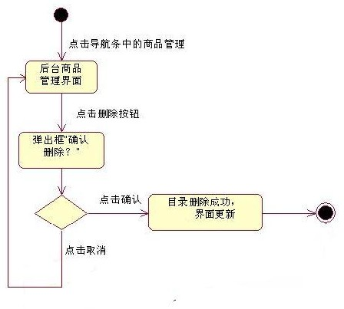

用例规约
用例名称： | 删除目录
用例ID： | 040
角色： | 后台系统管理员
用例说明： | 后台系统管理员用来删除网站前台所显示的商品目录，目录最终显示在购物商城网站的首页上。  目录列表模块具体描述：首先列表标题显示为“现有目录列表”  然后列表下方按品牌：联想、宏基、戴尔、华硕一列一列展示，品牌下方展示品牌的商品系列，一排显示一个系列，系列右方有两个按钮，从左至右分别为“修改”和“删除”
前置条件： | 后台系统管理员已经登录购物网站后台管理系统
基本事件流： | 1. 点击导航条中的“商品管理”按钮进入商品管理页面  2. 找到要删除的目录，点击目录右方的“删除”按钮  3. 弹出提醒框，点击“确认”按钮
其它事件流： | - 点击删除按钮后决定不进行删除可点击“取消”按钮返回商品管理界面
异常事件流： | 无
后置条件： | 后台中的目录以及网站前台首页的目录被更新，删除的二级目录下的商品归类到相应的一级目录下

网页原型图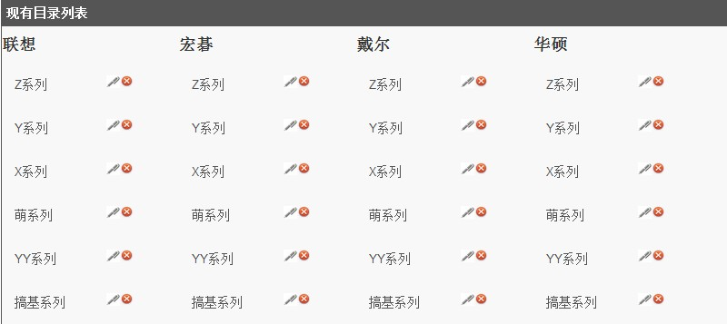

2.4.2添加目录
用例图
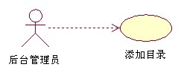

流程图
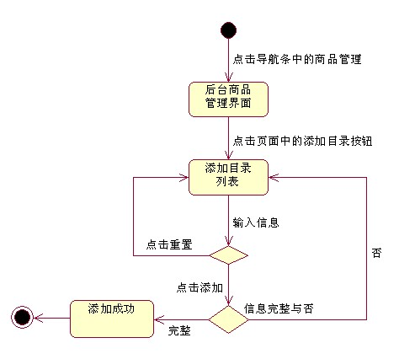

用例规约
用例名称： | 添加目录
用例ID： | 041
角色： | 后台系统管理员
用例说明： | 后台系统管理员用来添加网站前台所显示的商品目录，新增的目录最终显示在购物商城网站的首页上。  添加目录界面具体描述：在目录列表模块下方有一导航条，导航条右端末尾处有一个按钮“添加目录”，  当点击此按钮时，展开三个输入名（每个占一行，每个输入名前有一个红色星号提醒必填）：目录名、父目录、以及目录描述，目录名和目录描述右方显示输入框，父目录右方显示下拉框，下拉框选项为四个品牌的名字，在这些之下有两个按钮，从左至右为：“添加”和“重置”
前置条件： | 后台系统管理员已经登录购物网站后台管理系统
基本事件流： | - 点击导航条中的“商品管理”按钮进入商品管理页面  - 点击目录列表右下方的“添加目录”按钮，在其下方展开：添加目录时所要填写的信息的名字和输入框  - 填写目录名  - 选择父目录（下拉框）  - 填写目录描述  - 点击“添加”按钮
其它事件流： | - 任何情况下可以点击“重置”按钮清空列表中已填写的信息  - 目录名,父目录，目录描述都为必填项，信息填写不完整时  情况1：目录名未填写时，不管父目录，目录描述填写与否，当点击“添加”按钮进行添加将弹出窗口提醒“请输入目录名”，  情况2：目录名已填写，父目录未填写，不管目录描述填写与否，点击“添加”按钮进行添加将弹出窗口提醒“请选择父目录”  情况3：当只有目录描述未填写时，点击“添加”按钮进行添加将弹出窗口提醒“请输入目录描述”
异常事件流： | - 在点击“添加”按钮之前点击导航条进入其他页面或者直接退出后台管理系统或者跑去删除和修改目录，将弃掉正在填写的目录信息，目录不会有任何的改动
后置条件： | 商品管理页面的目录以及网站首页的目录被更新，新添加的目录排在所属一级目录的末尾

静态模型图
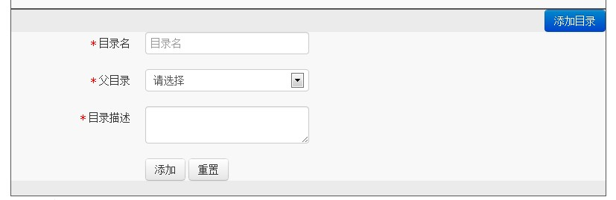

2.4.3修改目录
用例图
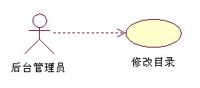

流程图
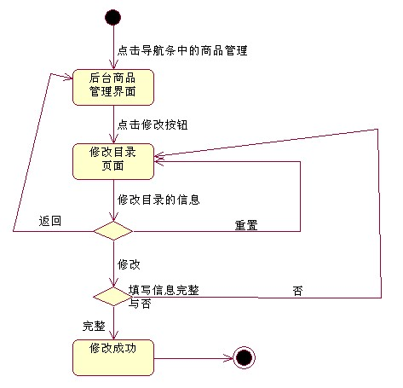

用例规约
用例名称： | 修改目录
用例ID： | 042
角色： | 后台系统管理员
用例说明： | 后台系统管理员用来修改网站前台所显示的商品目录，目录最终显示在购物商城网站的首页上。  修改目录页面具体描述：点击前面目录列表中子目录系列名右方的修改按钮后可进入此页面，  此页面首先一个导航条，写有编辑商品目录，然后下面有三个输入名（每个占一行，每个输入名前有一个红色星号提醒必填）：目录名、父目录、以及目录描述，目录名和目录描述右方显示输入框，父目录右方显示下拉框，下拉框选项为四个品牌的名字，在这些信息之下有三个按钮，从左至右为：“修改”和“重置”和“返回”
前置条件： | 后台系统管理员已经登录购物网站后台管理系统
基本事件流： | - 点击导航条中的“商品管理”按钮进入商品管理界面  - 找出要修改的商品目录  - 点击要修改的商品目录后的“修改”按钮进入商品修改页面  3. 对目录名、父目录、目录描述进行修改  4． 点击“修改”按钮
其它事件流： | - 任何情况下点击“重置”按钮可清空输入框中的信息  - 进入目录修改页面后决定不进行修改可点击“返回”按钮返回到商品管理页面  - 对目录进行修改时，目录名,父目录，目录描述都为必填项，信息填写不完整时  情况1：目录名未填写时，不管父目录，目录描述填写与否，当点击“添加”按钮进行添加将弹出窗口提醒“请输入目录名”，  情况2：目录名已填写，父目录未填写，不管目录描述填写与否，点击“添加”按钮进行添加将弹出窗口提醒“请选择父目录”  情况3：当只有目录描述未填写时，点击“添加”按钮进行添加将弹出窗口提醒“请输入目录描述”
异常事件流： | - 在点击“修改”按钮之前点击导航条进入其他页面或者直接退出后台管理系统，将弃掉正在填写的目录信息，目录信息不会有任何的改动
后置条件： | 商品管理页面目录的相关信息以及网站首页目录的相关信息被更新

网页原型图
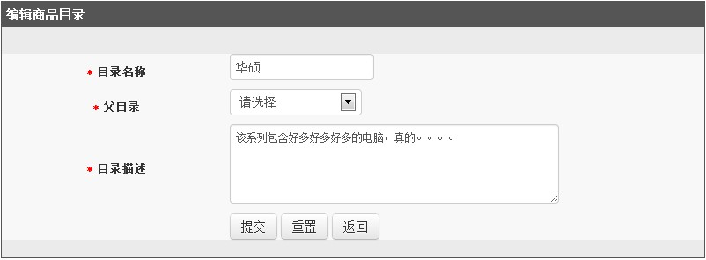

2.5商品管理（后台）

2.5.1删除商品
用例图
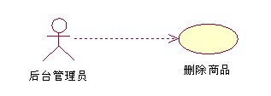

流程图
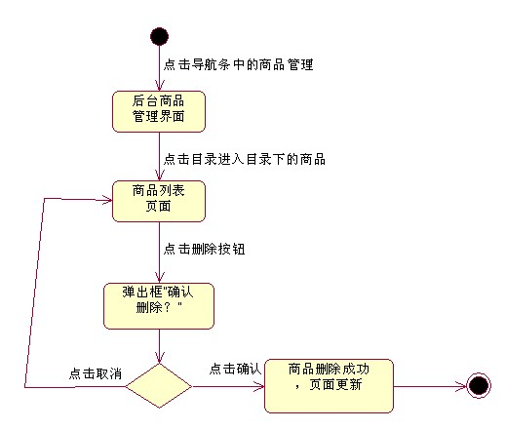

用例规约
用例名称： | 删除商品
用例ID： | 043
角色： | 后台系统管理员
用例说明： | 后台系统管理员用来删除网站前台所显示的商品  商品列表页面具体描述：点击商品管理页面的商品目录可进入此页面，  此页面中首先有一个导航条，上面显示信息：商品列表。再往下，每一行展示一个商品，左边为商品序列号和商品图片，右边的信息从上至下为商品名，市场价，会员价，以及“修改”和“删除”按钮，这两个按钮排成一排 ，每页显示10个商品
前置条件： | 后台系统管理员已经登录购物网站后台管理系统
基本事件流： | - 点击导航条中的“商品管理”按钮进入商品管理页面  - 点击相应目录进入商品列表页面找到需要删除的商品  3. 点击商品旁的“删除”按钮  4. 弹出提醒框“确认删除？”，点击“确认”按钮
其它事件流： | - 点击“删除”按钮后决定不进行删除可点击“取消”按钮返回商品列表页面
异常事件流： | 无
后置条件： | 后台商品列表的商品以及网站首页的商品显示的信息被更新

网页原型图
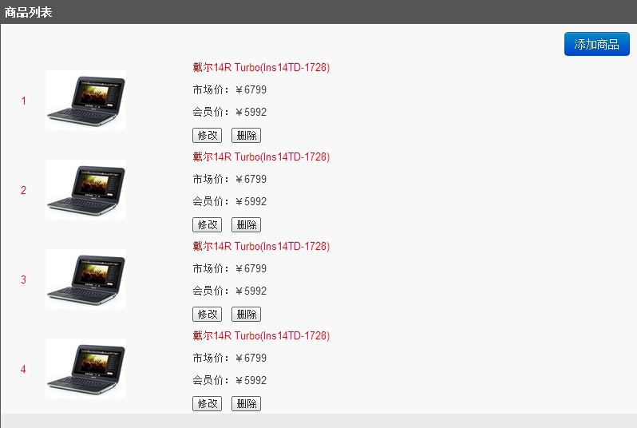

2.5.2添加商品
用例图
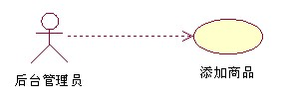

流程图
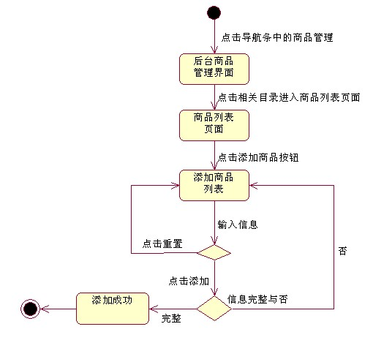

用例规约
用例名称： | 添加商品
用例ID： | 044
角色： | 后台系统管理员
用例说明： | 后台系统管理员用来添加网站前台所显示的商品  商品列表页面补充描述：在显示“商品列表”字样的导航条右端下方有一个按钮“添加商品”  在商品列表末端有一条导航条，上面写有：“添加商品”  导航条下面有一些输入名，输入名右边跟着输入框或者下拉列表，一个输入名占一行，这些输入名称按顺序分别为：商品名、父目录（下拉列表，内容含父目录和系列子目录）、商品描述、商品照片（选择文件和上传按钮）、品牌（下拉列表）、型号、操作系统、处理器、内存、硬盘容量、屏幕尺寸、分辨率、市场价、库存量、折扣。其中商品名、所属目录、上传照片（上传按钮）、市场价、库存量、折扣为必填项，这些输入名左边加一些特殊标记  这些信息末端有两个按钮，排成一排，分别为：“添加”和“重置”
前置条件： | 后台系统管理员已经登录购物网站后台管理系统
基本事件流： | - 点击导航条中的“商品管理”按钮进入商品管理页面  - 点击相关目录进入商品列表页面  - 点击右上角的“添加商品”按钮或者拖到商品列表最末端，可以填写新增商品信息  - 填写商品名  - 选择所属型号（下拉列表）  - 填写商品的信息：品牌（下拉列表）、型号、操作系统、处理器、内存、硬盘容量、屏幕尺寸、分辨率  - 填写商品简介  - 点击上传图片右方的“上传“按钮，上传商品的图片  - 填写市场价  - 填写库存量  - 填写折扣  - 点击添加
其它事件流： | - 任何情况下可以点击“重置”按钮清空列表中已填写的信息  - 商品名、父目录、商品图片、市场价、库存量、折扣都为必填项，信息填写不完整时，以列出的顺序为标准，前一个未填写，不管其后的填写与否，都弹出窗口显示“请输入XXX”，XXX为从左至右第一个未填写的内容标题  - 市场价、库存量、折扣必须为数值，当输入格式不正确时，点击提交要弹出窗口提醒“XXX输入格式不对”，XXX也是从左至右第一个格式不对的内容标题
异常事件流： | - 在点击“添加”按钮之前点击导航条进入其他页面或者直接退出后台管理系统或者跑去删除和修改目录，将弃掉正在填写的商品信息，商品列表不会有任何的改动
后置条件： | 商品列表的商品和网站前端的商品被更新，

网页原型图
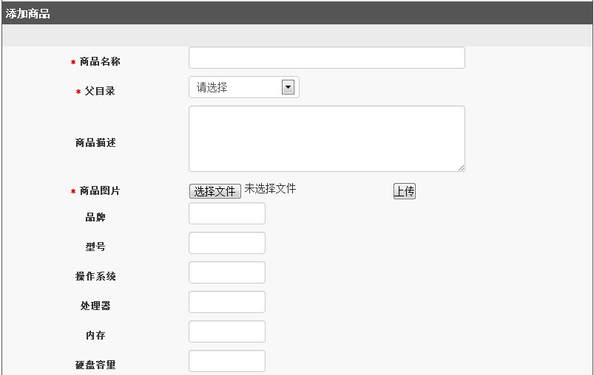
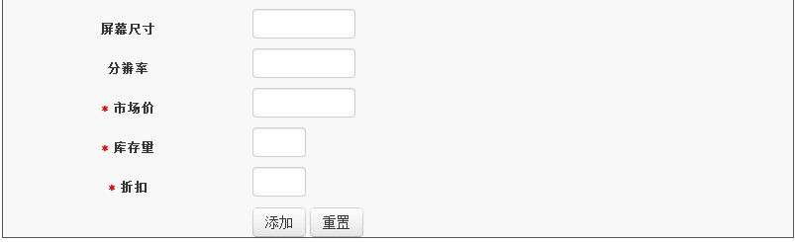

2.5.3修改商品
用例图
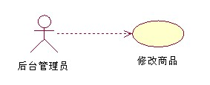

流程图
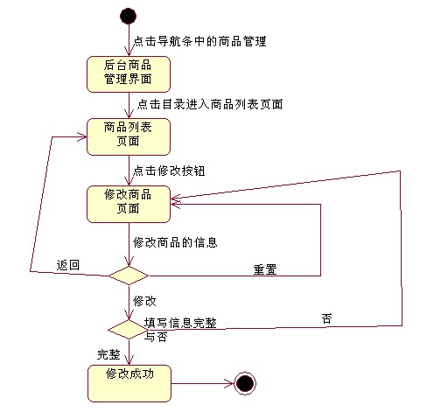

用例规约
用例名称： | 修改商品
用例ID： | 045
角色： | 后台系统管理员
用例说明： | 后台系统管理员用来修改网站前台所显示的商品的信息  修改商品页面具体描述：点击商品列表中商品旁边的“修改”按钮可以进入此页面，  该页面首先有个导航条，上面写有编辑商品，然后下面有一些输入名，输入名右边跟着输入框或者下拉列表，一个输入名占一行，这些输入名称按顺序分别为：商品名、父目录（下拉列表，内容含父目录和系列子目录）、商品描述、商品照片（选择文件和上传按钮）、品牌（下拉列表）、型号、操作系统、处理器、内存、硬盘容量、屏幕尺寸、分辨率、市场价、库存量、折扣。其中商品名、所属目录、上传照片（上传按钮）、市场价、库存量、折扣为必填项，这些输入名左边加一些特殊标记  这些信息末端有三个按钮，排成一排，分别为：“提交”和“重填”和“返回”
前置条件： | 后台系统管理员已经登录购物网站后台管理系统
基本事件流： | - 点击导航条的“商品管理”按钮进入商品管理页面  - 点击目录进入商品列表页面，找到要修改的商品  - 点击要修改的商品后面的“修改”按钮，进入修改页面  4. 修改商品的名称、所属目录、描述、图片、市场价、库存量、折扣、品牌、型号、操作系统、处理器、内存、硬盘容量、屏幕尺寸、分辨率  5. 点击“修改”按钮
其它事件流： | - 任何情况下点击“重置”按钮可清空输入框中的信息  - 进入商品修改页面后决定不进行修改可点击“返回”按钮返回到商品列表页面  - 对商品进行修改时，商品名、父目录、商品图片、市场价、库存量、折扣都为必填项，信息填写不完整时，以列出的顺序为标准，前一个未填写，不管其后的填写与否，当点击“提交”按钮时，弹出窗口显示“请输入XXX”，XXX为从左至右第一个未填写的内容标题  - 市场价、库存量、折扣必须为数值，当输入格式不正确时，点击“提交”按钮后要弹出窗口提醒“XXX输入格式不对”，XXX也是从左至右第一个格式不对的内容标题
异常事件流： | - 在点击“修改“按钮之前点击导航条进入其他页面或者直接退出后台管理系统，将弃掉正在填写的目录信息，商品信息不会有任何的改动
后置条件： | 后台商品列表的商品信息和网站前端的商品信息被更新

静态模型图
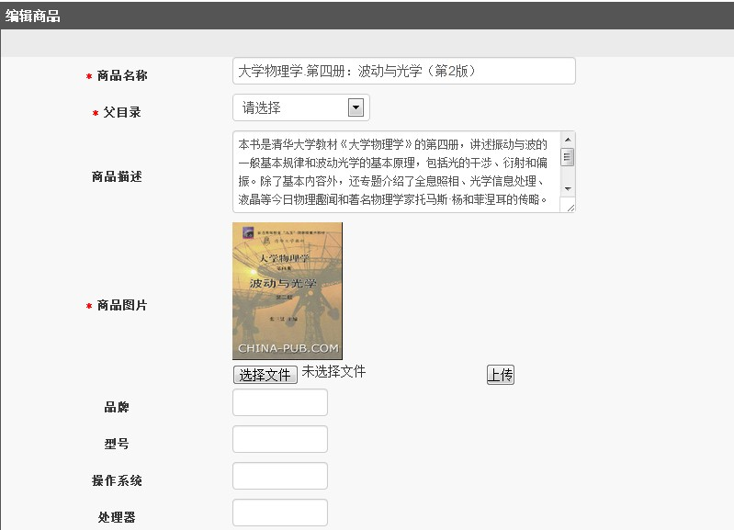
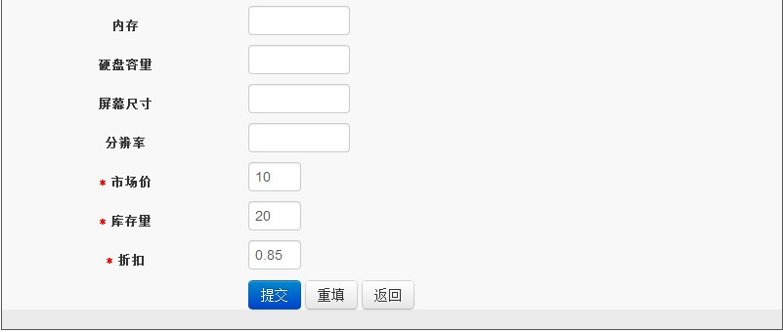

2.5.4管理员登录
用例图
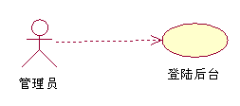

流程图
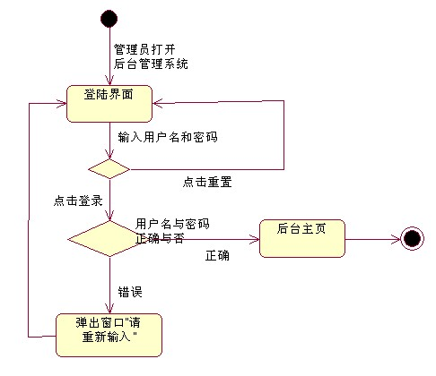

用例规约
用例名称： | 登录后台
用例ID： | 046
角色： | 后台管理员
用例说明： | 后台管理员登录后台管理系统  页面具体描述：
前置条件： | 后台管理员已获知后台管理系统登录用户名和密码  登录页面具体描述：登录界面就一个长方形框，框里面顶部导航条，上写有“管理员登录”  下面是用户名和密码，他们的右边跟着输入框，在这些信息下面有两个按钮“登录”和“重填”
基本事件流： | 1. 后台管理员打开后台系统  2. 填写用户名和密码  3. 点击“登录”按钮
其它事件流： | - 任何情况下点击“重填”按钮可清空用户名和密码后输入框中的输入信息  - 填写完用户名和密码后点击“登录”按钮时，登录信息填写有误将弹出提醒框提醒“用户名不存在或密码错误，请重新输入
异常事件流： | - 不填写任何信息，直接点击“登录”按钮将弹出提醒窗口提醒“请输入用户名和密码”  - 只填写了用户名后点击“登录”按钮将弹出提醒窗口提醒“请输入密码”  - 只填写了密码后点击“登录”按钮将弹出提醒窗口提醒“请输入用户名”
后置条件： | 后台管理员成功登录后台管理系统

网页原型图
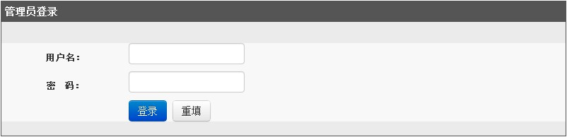

2.5.5删除商品评论
用例图
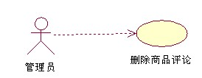

流程图
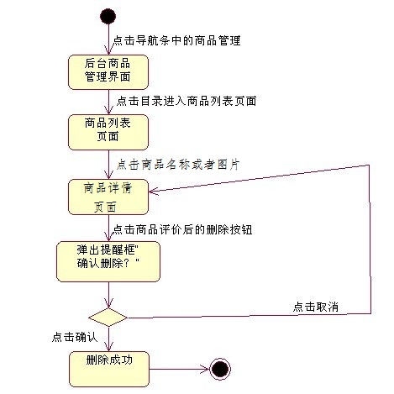

用例规约
用例名称： | 删除商品评论
用例ID： | 047
角色： | 后台系统管理员
用例说明： | 后台系统管理员用来修改网站前台商品的商品评论  评论界面具体描述：在修改商品所描述的页面末端再追加一个导航条，上面写有“共有X条评论”，下面列出该商品的评价，两行显示一个用户的评价，第一行从左至右的内容分别为会员后面跟具体内容，评价时间后面跟具体内容，打分后面跟具体内容，第二行显示评价内容（“此行”可以是多行），在这两个的右端有一个“删除”按钮。
前置条件： | 后台系统管理员已经登录购物网站后台管理系统
基本事件流： | 1．点击导航条的“商品管理”进入商品管理页面  2．点击目录进入商品列表页面  3. 找到要进行删除评论操作的商品，点击图片或者商品名称进入商品详情页面  4．点击评论后的“删除”按钮  5. 弹出提示窗口“确认删除？”，点击“确认”按钮
其它事件流： | - 点击“删除”按钮后决定不进行删除可点击”取消“按钮返回修改商品页面
异常事件流： | 无
后置条件： | 后台商品列表的商品评论信息和网站前端的商品评论信息被更新

网页原型图
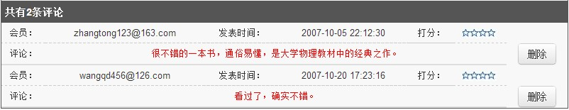

2.5.6查看商品详情
用例图
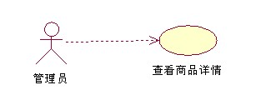

流程图
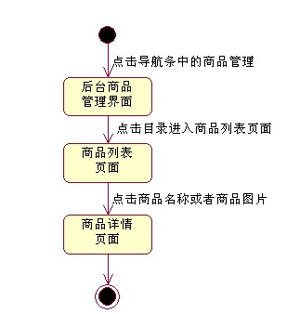

用例规约

用例名称： | 查看商品详情
用例ID： | 048
角色： | 后台系统管理员
用例说明： | 后台系统管理员用来查看所有商品的详细信息  详情页面描述具体描述：首先是一个导航条，上面写有“商品信息”  下面展示商品的信息，左边商品图片，右边商品描述，无商品描述则显示为空，然后下面依次显示市场价、折扣价、库存量、型号、处理器型号、屏幕尺寸、硬盘容量、内存、用户评分（操作系统、分辨率）
前置条件： | 后台系统管理员已经登录购物网站后台管理系统
基本事件流： | - 点击导航条的“商品管理”按钮进入商品管理页面  - 点击目录进入商品列表页面，找到要查看的商品  - 点击要查看的商品的图片或标题，进入商品详情页面，商品详情页面可以查看商品评论，商品评论显示在商品信息末尾
其它事件流： | 无
异常事件流： | - 查看商品详情的过程中可能会点击其他按钮或者链接进入其他活动，无任何影响
后置条件： | 管理员成功查看商品详情

网页原型图
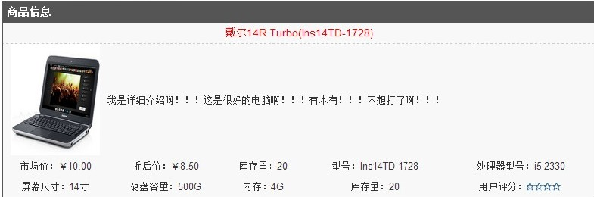

2.6订单管理

用例图：
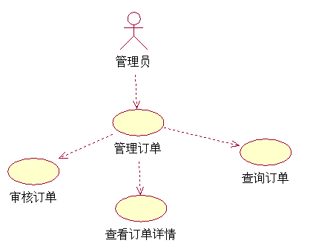
流程图：
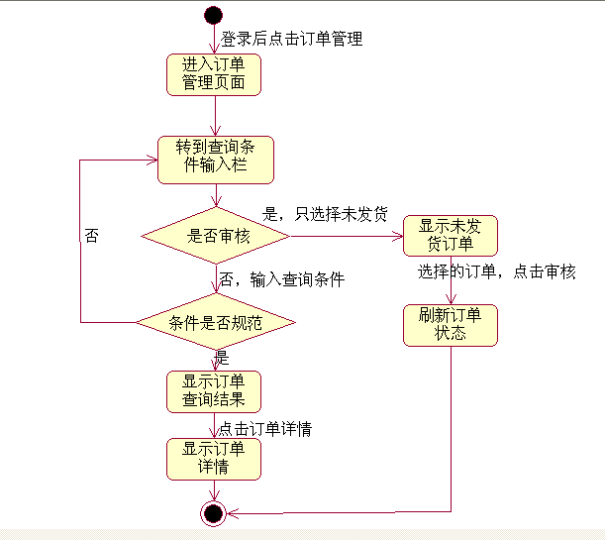
用例规约：
用例名称： | 查询订单
用例ID： | 049
角色： | 管理员
用例说明： | 1.管理员对可依据订单的订单号、客户号、发货状态、起始时间和结束时间来查询订单。页面中有查询和重置按钮可选。  2.查询结果中按照以下顺序：订单复选框、订单号、客户号、下单时间、订单状态（发货或未发货）、详情（详情按钮）列表显示。  备注：  - 订单是按订单时间来排序列表的，页面初始最多展示20个订单信息，订单信息下方有“更多”展开选项，每点一次可以展开多20个订单信息。  - “更多”选项栏下方是审核按钮栏，“审核”按钮在该栏的右方。  - 复选框中只能勾选“未发货状态”的订单
前置条件： | 管理员已登录且进入到订单管理界面
基本事件流： | 1.填写订单号  2.填写客户号  3.选择订单状态（发货或未发货）  4.选择订单的起始、结束日期  5点击查询
备选事件流： | 1.在基本事件流1中，若订单号为空，则查询时不限制订单号  2.在基本事件流2中，若客户号为空，则查询时不限制客户号  3.在基本事件流4中，查询订单开始时间晚于结束时间，提示时间无效  回到基本事件流4
后置条件： | 页面显示相关查询结果

用例名称： | 查看订单详情
用例ID： | 050
角色： | 管理员
用例说明： | 管理员查看订单的详细情况。  1.订单的详情包含配送信息（在上方显示）和所订的商品信息（在下方显示）。  （1）配送信息包括：订单号、客户号、下单时间、订单金额、送货方式、收货人、订单状态（已发货或未发货）、收货人地址、邮编、收货人手机  （2）商品信息包括：商品编号、名称、原价、交易价、数量、总价。  备注：管理员可点击商品名称会“弹出”新的商品详情页面（其页面在商品管理中有详细介绍）。
前置条件： | 管理员已登录且进入到订单管理界面
基本事件流： | 1在根据查询后得到的订单列表中，找到想要查看的订单。  2 点击订单后面的“详情”选项
后置条件： | 页面更新，显示相应订单详情

用例名称： | 审核订单
用例ID： | 051
角色： | 管理员
用例说明： | 管理员对订单进行审核，并改变其状态。  只有已在前台下单且发货状态为“未发货”的订单，管理员才可以进行审核。
前置条件： | 管理员已登录且进入到订单管理界面，并通过在订单查询选择未发货的订单状态进入订单查询页面
基本事件流： | 1.勾选所要审核的订单  2点击审核
备选事件流： | 无
后置条件： | 审核的订单的状态更改为已发货状态

网站原型截图说明：

（1）订单管理页面
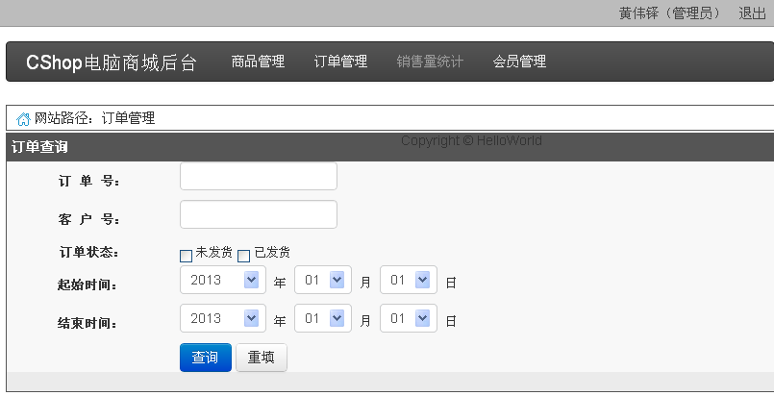
说明：管理员输入订单查询信息后点击查询会跳转查询信息界面，重置可以重置查询条件输入框。
（2）订单查询页面
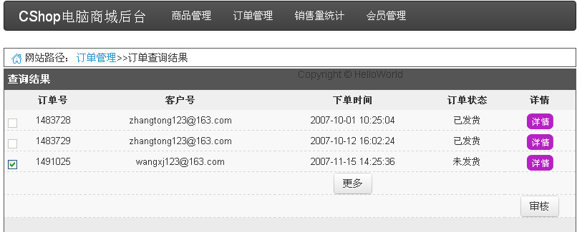
说明：该页面有复选框，可勾选所需审核的未发货订单，已发货的订单不能选择。点击更多会展开跟多的订单信息。点击详情会跳转到订单详情信息页面。点击审核会刷新页面，订单状态改变。

（3）订单详情查看页面
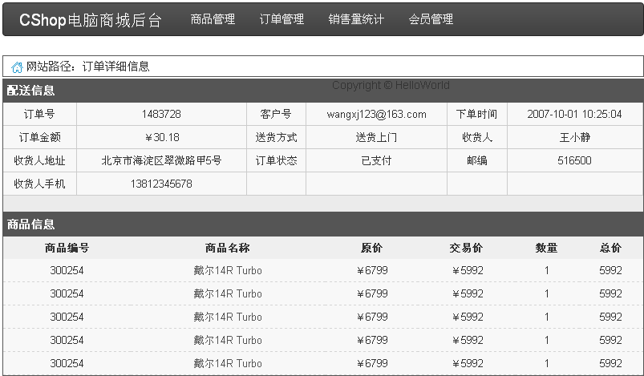
说明：能查看配送信息和订单上的商品信息，可统计商品名称链接到商品详情界面。

2.7销售量统计

用例图
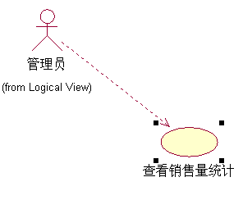
流程图：
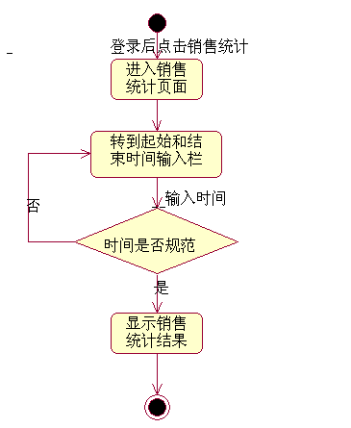

用例规约
用例名称： | 查看销售量统计
用例ID： | 052
角色： | 管理员
用例说明： | 管理员可查看所有商品的销售情况。  1.管理员可通过“起始时间”和“结束时间”来查询相应的商品的销售情况。  管理员进入销售量统计时查询条件下方会显示近1年所有商品的销售情况。  2.商品销售情况按品牌和系列来列表显示。  （1）首先显示一级目录“品牌”的销售量统计，其统计显示项有数量和总额。  （2）一级目录下是其二级目录“系列”的销售量统计，其统计显示也是数量总额。  （3）列表数量和总额的最下方有一个“总计”栏，是对所有品牌的销售数量和总额的统计。
前置条件： | 管理员已登录且进入销售量统计的页面
基本事件流： | - 选择起始、结束时间  - 点击查询  - 查看相应商品的销售情况
备选事件流： | 1.在基本事件流1中，起始时间大于结束时间时提示无效，回到基本事件流1
后置条件： | 显示相应的查询结果

网站原型截图说明：

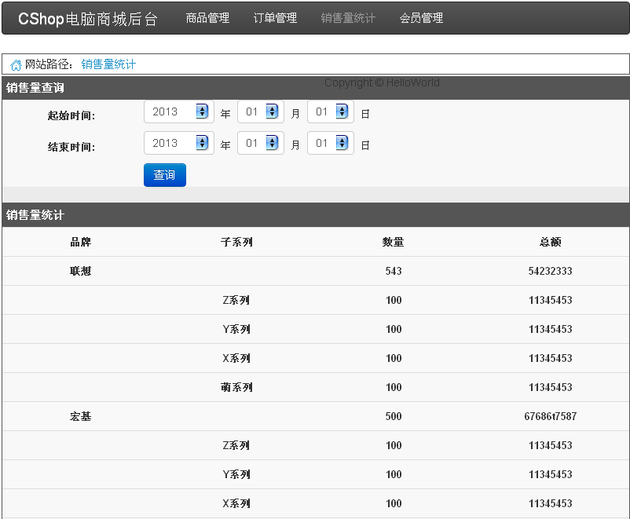
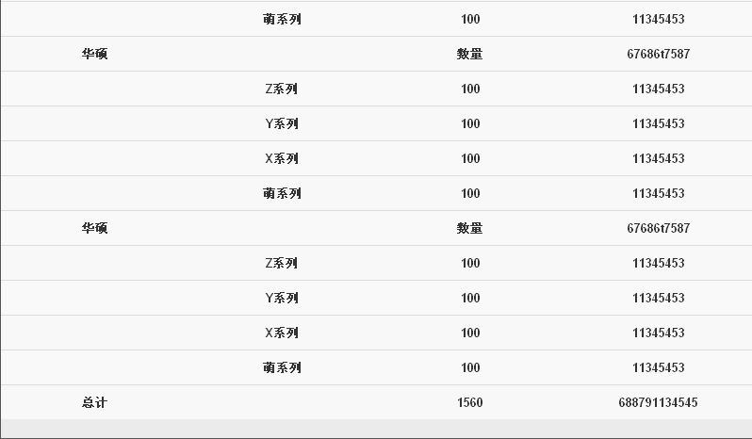
说明：上方是按时间查询商品销量统计信息的查询栏，下方是陈列商品销量统计信息的列表。初始页面展示进一年的商品销量统计信息。单点击查询，页面会刷新，列表数据显示查询结果。

2.8会员等级与积分设置管理（后台）
用例图
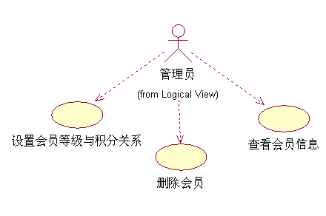
流程图：
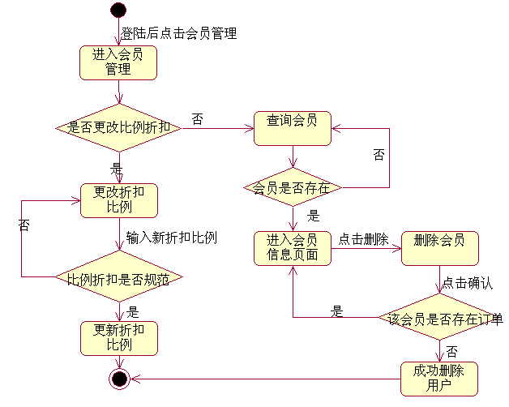
用例规约
用例名称： | 设置会员级别与积分关系
用例ID： | 053
角色： | 管理员
用例说明： | 管理员可以查看会员级别信息列表和更改折扣比例。  1.会员管理信息列表：  （1）会员管理页面的最上方是会员级别、积分下限、折扣比例信息列表展示。  （2）会员级别分为普通会员、银卡、金卡、白金卡四个级别。  （3）其相应的积分下限为0、10000、50000、150000。  （4）其相应的初始折扣比例为100%、98%、96%、93%。  备注：会员在本网站消费一元可获得一个积分。  更改折扣比例：  在会员管理信息列表下方是“更改折扣比例”项目栏。  （1）该栏包括“会员级别选定”及其下方的“新折扣比例”栏目。  （2）会员级别选定右方有四个会员级别（普通会员，银卡、金卡、白金卡）的下拉列表选择框  （3）下方有“提交”按钮。点击提交后折扣比例更改成功。提交按钮右方有“重置”按钮。
前置条件： | 管理员已登录且进入到会员管理页面
基本事件流： | 1选择相应等级  2填写折扣  3点击提交
备选事件流： | 1.在基本事件流3中，若基本事件流2中折扣比例为空，则提示“折扣比例不能为空”，返回基本事件2  2.在基本事件流3中，若基本事件流2中的输入信息为非阿拉伯数字或该输入的数字小于0或大于1时，则提示折扣比例错误，返回基本事件流2
后置条件： | 会员级别设置的信息更新

用例名称： | 查询会员
用例ID： | 054
角色： | 管理员
用例说明： | 管理员通过会员管理来查看系统会员信息。  1.管理员可在会员管理页面下方“会员查询”的栏目输入会员号，然后点击其右面的“查询”按钮来查询会员信息。  2.点击查询后，会直接在其正下方展开查询结果。查询结果按照会员号，会员级别，会员积分、注册时间和删除按钮来列表。
前置条件： | 管理员已登录且进入到会员管理页面
基本事件流： | 1.填写会员号  2.点击查询
备选事件流： | 在基本事件流2中，若基本事件流1中的会员为空，则提示会员号不能为空。返回基本事件流1.  在基本事件流2中，若基本事件流1中输入的会员号不存在，则提示会员号不存在。返回基本事件流1
后置条件： | 显示符合条件的相应会员信息

用例名称： | 删除会员
用例ID： | 055
角色： | 管理员
用例说明： | 管理员通过会员管理来删除没有未发货状态订单的会员。  管理员在会员查询结果画面中点击会员信息列表中的“删除”按钮来删除  备注：点击“删除”按钮会弹出确认弹框。
前置条件： | 管理员已登录且进入到会员管理页面
基本事件流： | 1.查找要删除的相应会员  2.查看该会员的信息  3选择删除该会员  4.点击确认弹框中的确认按钮
备选事件流： | 1在基本事件流4中，若该会员有存在订单，则无法删除该会员，显示“该会员无法删除”
后置条件： | 相应的会员被删除

网站原型截图说明：
（1）会员管理页面
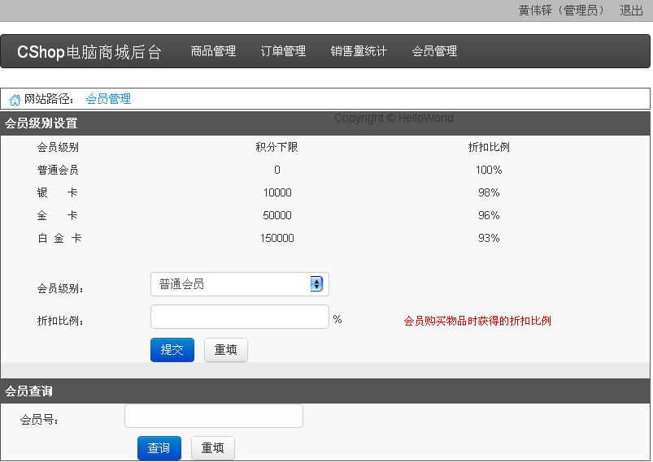
说明：该页面展示会员级别信息，能在修改折扣比例栏修改相应会员级别的折扣比例。还能通过会员号查询会员。点击查询会跳转到会员查询结果页面。

（2）会员查询结果页面

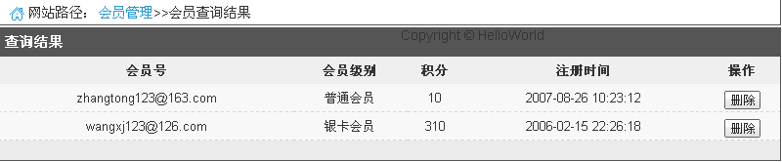
说明：显示所查询的会员结果。能查看该会员信息。还能进行删除会员操作。点击删除会有确认弹框出现（如下图），确认后，若该会员没有未发货的订单，则会员删除。

